
Қазығұрт ауданының жайылымдарды басқару және оларды пайдалану жөніндегі 2022-2023 жылдарға арналған жоспарын бекіту туралы
Мерзімі біткен
Түркістан облысы Қазығұрт аудандық мәслихатының 2023 жылғы 17 қаңтардағы № 38/171-VII шешiмi. Мерзiмi өткендiктен қолданыс тоқтатылды
"Қазақстан Республикасындағы жергілікті мемлекеттік басқару және өзін-өзі басқару туралы" 2001 жылғы 23 қаңтардағы Қазақстан Республикасының Заңының 6 бабының 1 тармағының 15) тармақшасына және "Жайылымдар туралы" 2017 жылғы 20 ақпандағы Қазақстан Республикасының Заңының 8 бабының 1) тармақшасына сәйкес аудандық мәслихат ШЕШТІ:
1. Қазығұрт ауданының жайылымдарды басқару және оларды пайдалану жөніндегі 2022-2023 жылдарға арналған жоспары қосымшаға сәйкес бекітілсін.
2. Осы шешім оның алғашқы ресми жарияланған күнінен кейін күнтізбелік он күн өткен соң қолданысқа енгізіледі.
Аудандық мәслихат төрағасы | У.Копеев
Қазығұрт аудандық
мәслихатының 2023 жылғы
"17" қаңтардағы № 38/171-VII
шешіміне қосымша
Қазығұрт ауданының жайылымдарды басқару және оларды пайдалану жөніндегі 2022-2023 жылдарға арналған жоспары
Осы Қазығұрт ауданы бойынша 2022-2023 жылдарға арналған жайылымдарды басқару және оларды пайдалану жөніндегі жоспар (бұдан әрі - Жоспар) Қазақстан Республикасының 2017 жылғы 20 ақпандағы "Жайылымдар туралы", 2001 жылғы 23 қаңтардағы "Қазақстан Республикасындағы жергілікті мемлекеттік басқару және өзін-өзі басқару туралы" Заңдарына, Қазақстан Республикасы Премьер-Министрінің орынбасары Қазақстан Республикасы Ауыл шаруашылығы министрінің 2017 жылғы 24 сәуірдегі № 173 "Жайылымдарды ұтымды пайдалану қағидаларын бекіту туралы" бұйрығына (Қазақстан Республикасының Әділет министрлігінде 28 сәуір 2017 жылы № 15090 тіркелген), Қазақстан Республикасы Ауыл шаруашылығы министрінің 2015 жылғы 14 сәуірдегі № 3-3/332 "Жайылымдардың жалпы алаңына түсетін жүктеменің шекті рұқсат етілетін нормасын бекіту туралы" (Қазақстан Республикасының Әділет министрлігінде 15 мамыр 2015 жылы № 11064 тіркелген) бұйрығына сәйкес әзірленді.
Жоспар жайылымдарды ұтымды пайдалану, жем шөпке қажеттілікті тұрақты қамтамасыз ету және жайылымдардың тозу процестерін болғызбау мақсатында қабылданады.

Жоспар мазмұны:
1) құқық белгілейтін құжаттар негізінде жер санаттары, жер учаскелерінің меншік иелері және жер пайдаланушылар бөлінісінде әкімшілік-аумақтық бірлік аумағында жайылымдардың орналасу схемасы (картасы);
2) жайылым айналымдарының қолайлы схемалары;
3) жайылымдардың, оның ішінде маусымдық жайылымдардың сыртқы және ішкі шекаралары мен алаңдары, жайылымдық инфрақұрылым объектілері белгіленген картасы;
4) жайылым пайдаланушылардың су тұтыну нормасына сәйкес жасалған су көздеріне (көлдерге, өзендерге, тоғандарға, апандарға, суару немесе суландыру каналдарына, құбырлы немесе шахталы құдықтарға) қол жеткізу схемасы;
5) жайылымы жоқ жеке және (немесе) заңды тұлғалардың ауыл шаруашылығы жануарларының мал басын орналастыру үшін, жайылымдарды қайта бөлу және оны берілетін жайылымдарға ауыстыру схемасы;
6) ауылдық округ маңында орналасқан жайылымдармен қамтамасыз етілмеген жеке және (немесе) заңды тұлғалардың ауыл шаруашылығы жануарларының мал басын шалғайдағы жайылымдарға орналастыру схемасы;
7) ауыл шаруашылығы жануарларын жаюдың және айдаудың маусымдық маршруттарын белгілейтін жайылымдарды пайдалану жөніндегі күнтізбелік графигі;
8) тиісті әкімшілік-аумақтық бірлікте жайылымдарды ұтымды пайдалану үшін қажетті өзге де талаптарды қамтуға тиіс.
Жоспар жайылымдарды геоботаникалық зерттеп-қараудың жай-күйі туралы мәліметтер, ветеринариялық-санитариялық мекемелер туралы деректер, иелерін-жайылым пайдаланушыларды, жеке және (немесе) заңды тұлғаларды көрсете отырып, ауыл шаруашылығы жануарлары мал басының саны туралы деректер, ауыл шаруашылығы жануарларының түрлері мен жыныстық жас топтары бойынша қалыптастырылған үйірлердің, отарлардың, табындардың саны туралы деректер, шалғайдағы жайылымдарда жаю үшін ауыл шаруашылығы жануарларының мал басын қалыптастыру туралы мәліметтер, екпе және аридтік жайылымдарда ауыл шаруашылығы жануарларын жаю ерекшеліктері, малды айдап өтуге арналған сервитуттар туралы мәліметтер, мемлекеттік органдар, жеке және (немесе) заңды тұлғалар берген өзге де деректер ескеріле отырып қабылданды.
Қазығұрт ауданының барлық жер көлемі 409 304 гектарды құрайды. Барлық ауыл шаруашылығы алқаптарының жиынтығы 275533гектар, оның ішінде егістік жерлер 100 964 гектар, оның ішінде суармалы егістік 13 500 гектар, көп жылдық ағашты өсімдіктер 1950 гектар, тыңайған жерлер 3224 гектар, жайылымдар 133835 гектар.
Жер санаттары бойынша:
ауыл шаруашылық мақсаттары бойынша пайдаланатын жерлері 275 533 гектар;
елді мекендердің жерлері 39701 гектар;
өнеркәсіп, көлік, байланыс, қорғаныс және ауыл шаруашылық емес басқа мақсаттарда пайдаланатын жерлер 2274 гектар;
орман қорының жерлері 60,0 гектар;
су қорының жерлері 424,0 гектар;
Қазығұрт ауданының 6244 гектар жерін Сайрам ауданы және Төле би ауданы пайдалануда.
•Әкімшілік-аумақтық бөлініс бойынша Қазығұрт ауданында 13 ауылдық округтер(Жаңабазар,Жігерген,Тұрбат,Қызылқия,Қақпақ,Сарапхана,Шарбұлақ,Қарабау,Қазығұрт , Алтынтөбе, С.Рақымов, Қ.Әбдалиев,Шанақ ) 64 ауылдық елді-мекендер орналасқан.
Мазмұны:
1 Табиғаты
2 Климаты
3 Гидрографиясы
4 Ауыл шаруашылығы
Табиғаты:
Қазығұрт ауданының жер бедері жазық, оңтүстік бөлігі солтүстігіне қарағанда біршама көтеріңкі және бұл бөлігі Келес өзенінің салаларымен сай-жыраларға тілімденген. Ауданның ең биік жері Жігерген ауылының шығысында (383 метр). Ауданның климаты континенттік. Аудан арқылы Келес және Ұясу, Ағанай, Тастақсай тағы басқа өзендері ағып өтеді. Ауданның орталық бөлігінде Ағанай су қоймасы салынған. Ауданның оңтүстігін бойлай Үлкен Келес магистралды каналы жүргізілген.
Солтүстігінде киікоты, көкпек, сар-сазан, баялыш, күйреуік өскен. Ауданның солтүстігінде боз жусан, ши аралас эфемероидті өсімдіктер өседі. Дәрілік өсімдіктерден күріш қонағы, қара меңдуана.
Климаты:
Аудан аумағының географиялық орнына (яғни атмосфераның ылғылдықтың негізгі көзі мұхиттардан тым шалғай орналасуына) қалыптасқан.
Қысы қысқа, жұмсақ, жазы ұзақ, ыстық және аңызақты. Жыл бойына 40 күндей қар қылаулайды. Бірақ көп жатпай, тез еріп кетеді. Ең суық ай –қаңтардың орташа температурасы – 12-20 суық. Қар жамылғысының орташа қалыңдығы 20-40 сантиметр. Қар қарашаның соңы, желтоқсанның басында түсіп, наурыз айында ери бастайды.
Жауын-шашынның жылдық орташа мөлшері 200-380 милиметр. Желдің басым бөлігі шығыс, оңтүстік-шығыс бағыттан соғады. Орташа жылдамдығы 3-5 метр секунд. Желдің әсерінен жазда ауданның гидротермиялық көрсеткіші төмендеп (0,3-0,4) ылғалдылық мөлшері кемиді де аңызақ, құрғақ және ыстық кезең қалыптасады.
Жазы ұзақ аудан түстігінде 8 айға дейін созылады. Жазы ыстық шілде айының орташа температурасы 27-42С.
Гидрографиясы:
Ауданымызда ең ірі және ең ұзын өзен – Келес өзені Қазығұрт ауданы арқылы Сырдария өзеніне құяды. Бұдан бөлек ауданда Келес және Ұясу, Ағанай, Тастақсай өзендері бар.
Ауданымыздағы ең үлкен су қоймасы – Ағанай су қоймасы.
Ағанай су қоймасының сыйымдылығы 2 миллион текше метр. Ол Ағанай және бұлақтардан бастау алатын өзендерінің суларымен толығып отырады. Бұдан бөлек ауданда Рабат, Көкібел су қоймалары бар.
Ауыл шаруашылығы:
Ауданның ауыл шаруашылығына жарамды жерінің аумағы 275 533 гектар. Оның ішінде егістік жерлер 100 964 гектар, оның ішінде суармалы егістік 13 500 гектар, көп жылдық ағашты өсімдіктер 1950 гектар, шабындық жерлер 30 902 гектар, жайылымдық 133 835 гектар.
Қазығұрт ауданы бойынша ірі қара 97999, қой және ешкі 383748, жылқы 37193 басқа жетті.
Қазығұрт ауданындағы ауылдық округтері бойынша мал басының саны туралы мәлімет.
№ | Ауыл округі | Түйе | Жылқы | Оның ішінде |  | Ірі қара мал | Оның ішінде |  | Ұсақ мал | Оның ішінде
 |  |  |  | Қолда ұсталатыны | Табиғи жайылымды қажет ететіні | Ірі қара мал | Қолда ұсталатыны | Табиғи жайылымды қажет ететіні | Ұсақ мал | Қолда ұсталатыны | Табиғи жайылымды қажет ететіні
1 | 2 | 3 | 4 | 5 | 6 | 7 | 8 | 9 | 10 | 11 | 12
1 | Жаңабазар а/о | - | 4592 | 1254 | 3338 | 13203 | 5612 | 7591 | 23351 | 8912 | 14439
2 | Тұрбат а/о | - | 3020 | 589 | 2431 | 8602 | 3965 | 4637 | 32007 | 9124 | 22883
3 | Қақпақ а/о | - | 1922 | 103 | 1819 | 5744 | 2547 | 3197 | 23688 | 6498 | 17190
4 | Шарбұлақ а/о | - | 2167 | 613 | 1554 | 8199 | 4121 | 4078 | 19271 | 5467 | 13804
5 | Қ.Әбдалиев а/о | - | 4350 | 986 | 3364 | 9793 | 2859 | 6934 | 67330 | 22134 | 45196
6 | С.Рақымов а/о | - | 2517 | 714 | 1803 | 4801 | 1845 | 2956 | 18902 | 4124 | 14778
7 | Шанақ а/о | - | 2500 | 500 | 2000 | 6649 | 1698 | 4951 | 63999 | 19850 | 44149
8 | Жігерген а/о | - | 1950 | 841 | 1109 | 4657 | 1037 | 3620 | 15582 | 1139 | 14443
9 | Қызылқия а/о | - | 2010 | 412 | 1589 | 5827 | 2451 | 3376 | 33416 | 9647 | 23769
10 | Сарапхана а/о | - | 3266 | 1017 | 2249 | 7420 | 1775 | 5645 | 23443 | 8749 | 14694
11 | Қарабау а/о | - | 1688 | 469 | 1219 | 5447 | 2136 | 3311 | 13423 | 5489 | 7934
12 | Алтынтөбе а/о | - | 4441 | 1325 | 3116 | 9267 | 1475 | 7792 | 27735 | 11023 | 16712
13 | Қазығұрт а/о | -
 | Барлығы: |  | 34421 | 8823 | 25591 | 89609 | 31521 | 58088 | 362147 | 112156 | 249991
Төрт түлік малдың жайылымдық жерлермен қамтылу деңгейі:
№ | Ауыл округтер саны | Ауыл округтеріндегі жалпы жайылымның жер көлемі, гектар | Мал басы мен қажетті жайылымдық жер көлемі, гектар
№ | Ауыл округтер саны | Ауыл округтеріндегі жалпы жайылымның жер көлемі, гектар | Жылқы | Гектар нормасы | Қажетті жайылым, гектар | Ірі қара мал | Гектар нормасы | Қажетті жайылым, гектар | Ұсақ мал | Гектар, нормасы | Қажетті жайылым, гектар | Жалпы қажет жайылым, жер көлемі | Аудандағы жалпы жайылыммен, қажетті жайылымның айырмасы (+-)
1 | 2 | 3 | 4 | 5 | 6 | 7 | 8 | 9 | 10 | 11 | 12 | 13 | 14
1 | Жаңабазар а/о | 8616 | 4592 | 9 | 41328 | 13203 | 8 | 105624 | 23351 | 2 | 46702 | 193654 | -185038
2 | Тұрбат а/о | 5034 | 3020 | 9 | 27180 | 8602 | 8 | 68816 | 32007 | 2 | 64014 | 160010 | -154976
3 | Қақпақ а/о | 5483 | 1922 | 9 | 17298 | 5744 | 8 | 45952 | 23688 | 2 | 47376 | 110626 | -105143
4 | Шарбұлақ а/о | 6948 | 2167 | 9 | 19503 | 8199 | 8 | 65592 | 19271 | 2 | 38542 | 123637 | -116689
5 | Қ.Әбдалиев а/о | 45218 | 4350 | 9 | 39150 | 9793 | 8 | 78344 | 67330 | 2 | 134660 | 252154 | -206936
6 | С.Рақымов а/о | 3074 | 2517 | 9 | 22653 | 4801 | 8 | 38408 | 18902 | 2 | 37804 | 98865 | -95791
7 | Шанақ а/о | 27916 | 2500 | 9 | 22500 | 6649 | 8 | 53192 | 63999 | 2 | 127998 | 203690 | -175774
8 | Жігерген а/о | 8961 | 1950 | 9 | 17550 | 4657 | 8 | 37256 | 15582 | 2 | 31164 | 85970 | -77009
9 | Қызылқия а/о | 6442 | 2010 | 9 | 18090 | 5827 | 8 | 46616 | 33416 | 2 | 66832 | 131538 | -125096
10 | Сарапхана а/о | 9193 | 3266 | 9 | 29394 | 7420 | 8 | 59360 | 23443 | 2 | 46886 | 135640 | -126447
 | Қарабау а/о | 1604 | 1688 | 9 | 15192 | 5447 | 8 | 43576 | 13423 | 2 | 26846 | 85614 | -84010
 | Алтынтөбе а/о | 5146 | 4441 | 9 | 39969 | 9267 | 8 | 74136 | 27735 | 2 | 55470 | 169575 | -164429
 | Қазығұрт а/о | - | 2770 | 9 | 24930 | 8373 | 8 | 66984 | 21489 | 2 | 42978 | 134892 | -134892
 | Барлығы | 133835 | 37193 |  | 334737 | 97982 |  | 783856 | 383636 |  | 767272 | 1885865 | -1752230
Мемлекеттік қажеттілікке қайтарып алынып, халықтың ортақ пайдалануына беруге жоспарланған жерлердің тізімі.
қ/с | Аты -жөні | ЖСН/БСН | Мекен жайы |  | Кадастрлық нөмірі | Жер көлемі барлығы, га | Мемлекет мұқтажы үшін алынатын жер көлемі, га
1 | "Монтай Ата" ЖШС | 000240017536 | Шарбұлақ а/о | Қазығұрт ауданы әкімінің 13. 09.2000 жылғы №58 шешімі | 19-289-032-684 | 127,13 | 127,13
2 | "Сапа 2002" ЖШС | 020440007272 | Шарбұлақ а/о | Қазығұрт ауданы әкімдігінің 25.06.2007 жылғы №259 қаулысы | 19-289-032-922 | 661,5 | 397,5
3 | "Кайрат КБ ЛТД" ЖШС (Шарбұлақ жшс) | 020140007856 | Шарбұлақ а/о  Анықтау | Қазығұрт ауданы әкімдігінің 14.12.2017 жылғы №436 қаулысы | 19-289-032-530 | 24,0 | 24,0
4 | "Тастемир Ата" ЖШС | 011140017923 | Шарбұлақ а/о | Қазығұрт ауданы әкімиятының 23.01.2002 жылғы №33 қаулысы | 19-289-032-270 | 85,61 | 85,61
5 | Орынбай Абдугани Шәкірұлы | 651013301056 | Шарбұлақ а/о | Қазығұрт ауданы әкімінің 12.10.1999 жылғы №983 шешімі | 19-289-032-105 | 34,34 | 29,14
6 | Райымбердиева Замзагул | 630303402902 | Шарбұлақ а/о | Қазығұрт ауданы әкімдігінің 24.06.2010 жылғы №266 қаулысы | 19-289-032-783 | 24,0 | 24,0
7 | Жамалов Асылбек Турсынбаевич | 651019301504 | Шарбұлақ а/о | Қазығұрт ауданы әкімдігінің 21.04.2010 жылғы №163 қаулысы | 19-289-032-996 | 40,0 | 40,0
8 | Жамалов Асылбек Турсынбаевич | 651019301504 | Шарбұлақ а/о | Қазығұрт ауданы әкімдігінің 04.07.2008 жылғы №251 қаулысы | 19-289-032-988 | 18,0 | 11,0
9 | Жамалов Асылбек Турсынбаевич | 651019301504 | Шарбұлақ а/о | Қазығұрт ауданы әкімдігінің 17.04.2013 жылғы №200 қаулысы | 19-289-032-312 | 32,48 | 19,19
10 | "Ынтымақ У.Ж" ЖШС | 960540001351 | Қақпақ а/о | Қазығұрт ауданы әкімиятының 14.02.2002 жылғы №93/а қаулысы | 19-289-046-368 | 19,34 | 19,34
11 | Шарақымбай Жұмын | Қайтыс болған | Қақпақ а/о | Қазығұрт ауданы әкімінің 25.02.1999 жылғы №627 шешімі | 19-289-046-412 |  | 12,69
12 | Жаппаров Адил | 401014301020 | Қақпақ а/о | Қазығұрт ауданы әкімінің 25.02.1999 жылғы №429 шешімі | 19-289-046-441 |  | 8,95
13 | Айкынбаев Бактияр Аскарулы | 760228301114 | Қақпақ а/о | Қазығұрт ауданы әкімдігінің 03.10.2011 жылғы №479 қаулысы | 19-289-046-599 |  | 9,1
14 | Перденбаев Жаксыбек | 480315301376 | Қақпақ а/о | Қазығұрт ауданы әкімиятының 15.11.2004 жылғы №507 қаулысы | 19-289-046-472 |  | 110,7
15 | Миршепов Бектай Орынбаевич | 650221300879 | Қақпақ а/о | Қазығұрт ауданы әкімінің 26.03.1999 жылғы №677/354 шешімі | 19-289-046-266 | 5,0 | 5,0
16 | Ажибаев Бектибай Мекенбаевич | 660104303244 | Қақпақ а/о | Қазығұрт ауданы әкімінің 16.03.1999 жылғы №682/321 шешімі | 19-289-046-255 | 54,2 | 54,2
17 | Абдуллаев Толеген Абдуллаұлы | 410503300842 | Қақпақ а/о | Қазығұрт ауданы әкімдігінің 22.02.2012 жылғы №109 қаулысы | 19-289-046-610 |  | 12,7
18 | Абдуллаев Толеген Абдуллаұлы | 410503300842 | Қақпақ а/о | Қазығұрт ауданы әкімдігінің 26.07.2007 жылғы №294 қаулысы | 19-289-046-4025 |  | 4,0
19 | "Қызылтаң П" ЖШС | 030240001397 | Қақпақ а/о | Қазығұрт ауданы әкімдігінің 04.12.2010 жылғы №27 қаулысы | 19-289-046-557 | 191,6 | 191,6
20 | Оразбаев Нурмахан Алибайулы | 760213301886 | Қақпақ а/о | Қазығұрт ауданы әкімінің 25.02.1997 жылғы №429 шешімі | 19-289-046-361 | 27,77 | 27,77
21 | Мусабаев Сапарбек Тогаевич | 450509301434 | Қақпақ а/о | Қазығұрт ауданы әкімдігінің 27.12.2012 жылғы №606 қаулысы | 19-289-046-645 | 43,0 | 43,0
22 | Мусабаев Сапарбек Тогаевич | 450509301434 | Қақпақ а/о | Қазығұрт ауданы әкімдігінің 20.12.2010 жылғы №573 қаулысы | 19-289-046-579 | 26,09 | 26,09
23 | Мусабаев Жанали Айнабекович | 570524301371 | Қақпақ а/о | Қазығұрт ауданы әкімінің 26.03.1999 жылғы №679 шешімі | 19-289-046-415 |  | 15,83
24 | Дарханбаев Бахытбек Диханович | 730219301526 | Қақпақ а/о | Қазығұрт ауданы әкімиятының 18.12.2003 жылғы №429 қаулысы | 19-289-046-462 |  | 27,65
25 | Байтелесов Шеран Акимович | 560626301780 | Қақпақ а/о | Қазығұрт ауданы әкімінің 30.12.1996 жылғы №363 шешімі | 19-289-046-004 | 37,5 | 37,5
26 | "Қазығұрт-Астық" ЖШС | 110540019902 | Қақпақ а/о | Қазығұрт ауданы әкімдігінің 03.10.2011 жылғы №479 қаулысы | 19-289-046-618 | 200,0 | 200,0
27 | Арипбаев Арман Таскулович | 700604301117 | Қақпақ а/о | Қазығұрт ауданы әкімдігінің 03.11.2009 жылғы №483 қаулысы | 19-289-046-567 |  | 20,0
28 | Абишова Айсулу Жанысбековна | 580220400237 | Қақпақ а/о | Қазығұрт ауданы әкімдігінің 05.12.2014 жылғы №502 қаулысы | 19-289-046-724 | 6,0 | 6,0
29 | Темиров Мурат Маханбетович | 741019350343 | Қақпақ а/о | Қазығұрт ауданы әкімдігінің 27.03.2007 жылғы №93 қаулысы | 19-289-046-1010 | 150,0 | 150,0
30 | Абенов Ербол Абдигаппарович | 780510302139 | Қақпақ а/о | Қазығұрт ауданы әкімдігінің 13.09.2013 жылғы №461 қаулысы | 19-289-046-785 | 15,0 | 15,0
31 | Байтурсынов Ануар Толенұлы | 770706300780 | Қақпақ а/о | Қазығұрт ауданы әкімінің 26.03.1999 жылғы №677 шешімі | 19-289-046-797 | 13,5 | 6,0
32 | Досжанов Ерлан Амзеевич | 630728302607 | Қақпақ а/о | Қазығұрт ауданы әкімдігінің 11.04.2007 жылғы №160 қаулысы | 19-289-046-165 | 133,66 | 84,0
33 | Тасполатов Нурполат Токполатулы | 680105301227 | Қақпақ а/о | 26..12.2018 жылғы №8203 Заң бойынша мұраға құқығы туралы куәлік | 19-289-046-613 | 24,04 | 24,04
34 | Артыкбаев Жуман | 480817300793 | Қақпақ а/о | Қазығұрт ауданы әкімінің 12.03.1998 жылғы №656 шешімі | 19-289-046-420 |  | 70,1
35 | Артыкбаев Жуман | 480817300793 | Қақпақ а/о | Қазығұрт ауданы әкімдігінің 28.11.2005 жылғы №638 қаулысы | 19-289-046-421 |  | 43,4
36 | Садыков Тлеген | 330630300192 | Қақпақ а/о | Қазығұрт ауданы әкімдігінің 30.07.2012 жылғы №363 қаулысы | 19-289-046-624 |  | 16,7
37 | Садыков Толеген | 330630300192 | Қақпақ а/о | Қазығұрт ауданы әкімдігінің 04.05.2017 жылғы №152 қаулысы | 19-289-046-358 |  | 27,0
38 | Елемесов Тәжен Елемесұлы | 390315301991 | Қақпақ а/о | Қазығұрт ауданы әкімдігінің 14.12.2012 жылғы №579 қаулысы | 19-289-046-620 | 57,85 | 57,85
39 | Карсыбаев Ережеп | 690926302107 | Қақпақ а/о | Қазығұрт ауданы әкімдігінің 05.08.2005 жылғы №458 қаулысы | 19-289-048-005 |  | 92,0
40 | Сейдазова Мейрхан Куатовна | 550615402654 | Қақпақ а/о | 04..03.2020 жылғы №499  Заң бойынша мұраға құқығы туралы куәлік | 19-289-048-016 | 16,69 | 16,69
41 | Калдыгозов Сундеткали | 680721300654 | Қақпақ а/о | Толеби ауданы әкімдігінің 18.05.2007 жылғы №328 қаулысы | 19-289-048-006 |  | 15,0
42 | Калдыгозов Сундеткали | 680721300654 | Қақпақ а/о | Толеби ауданы әкімдігінің 18.05.2007 жылғы №328 қаулысы | 19-289-048-007 |  | 20,0
43 | Жумабаева Нурша | 380101425127 | Қақпақ а/о | 07.02.2020 жылғы №638  Заң бойынша мұраға құқығы туралы куәлік | 19-289-046-553 |  | 60,4
44 | Сыдықов Шымыр Тулегенович | 620102304531 | Қақпақ а/о | Қазығұрт ауданы әкімдігінің 08.06.2009 жылғы №276 қаулысы | 19-289-048-008 | 21,0 | 21,0
45 | Сыдыков Тулеген | 360815302487 | Қақпақ а/о | Қазығұрт ауданы әкімдігінің 22.06.2004 жылғы №263 қаулысы | 19-289-048-004 | 43,0 | 43,0
46 | Есенкулова Азиза | Жеке меншік | Қақпақ а/о | 21.09.2020 жылғы №5245 Сату-сатып алу шарты | 19-289-046-646 | 43,0 | 43,0
47 | Ералиев Жандос Ибрагимович | 830711301363 | С.Рахимов а/о | Қазығұрт ауданы әкімдігінің 30.01.2018 жылғы №468 қаулысы | 19-289-052-2319 | 23,08 | 20,0
48 | Елемесов Куваниш Серикбаевич | 660606302334 | Қақпақ а/о | Қазығұрт ауданы әкімдігінің 23.02.2011 жылғы №105 қаулысы | 19-289-046-589 | 9,83 | 9,83
49 | Парманов Тохтарбай Рыскулович | 590209301957 | Қақпақ а/о | Қазығұрт ауданы әкімиятының 11.03.2003 жылғы №151 қаулысы | 19-289-046-263 | 5,0 | 2,0
50 | Намазбаев Бахадыр Нурсалиевич | 680809302577 | Қақпақ а/о | Қазығұрт ауданы әкімдігінің 23.02.2011 жылғы №108 қаулысы | 19-289-046-639 | 20,64 | 20,64
51 | "Абдикайдар-Алинур" ЖШС | 201140013465 | Қақпақ а/о |  | 19-289-046-837 |  | 15,0
52 | "Agniet agro gardens" ЖШС | 220140011648 | Қақпақ а/о | Қазығұрт ауданы әкімдігінің 01.08.2013 жылғы №393 қаулысы | 19-289-046-683,684 |  | 12,5
53 | Дуйсенов Жакан | 480201301534 | Қақпақ а/о | Қазығұрт ауданы әкімдігінің 16.05.2007 жылғы №201 қаулысы | 19-289-046-090 | 2,68 | 2,68
54 | "Қызылтаң П" ЖШС | 030240001397 | Қақпақ а/о | Қазығұрт ауданы әкімдігінің 20.12.2010 жылғы №573 қаулысы | 19-289-046-622 | 300,0 | 300,0
55 | Абдрахманов Сагимбек Базарбаевич | 681115301747 | Қақпақ а/о | Қазығұрт ауданы әкімінің 26.03.1999 жылғы №677 шешімі  Қазығұрт ауданы әкімдігінің 09.09.2019 жылғы №231 қаулысы | 19-289-046-823 | 25,63 | 25,63
56 | Шалхаров Рахманберди Тулендиевич | 770606302852 | Қақпақ а/о | Қазығұрт ауданы әкімдігінің 24.06.2005 жылғы №417 қаулысы | 19-289-046-806 | 26,18 | 26,18
57 | "Қызыр-Айтқұл" ЖШС | 051140013551 | Қақпақ а/о | Қазығұрт ауданы әкімдігінің 24.06.2005 жылғы №417 қаулысы | 19-289-046-493 | 25,0 | 25,0
58 | Карсыбаев Ережеп | 690926302107 | Қақпақ а/о | Қазығұрт ауданы әкімдігінің 05.08.2005 жылғы №458 қаулысы | 19-289-046-427 |  | 108,0
59 | Булешов Бакытжан | 581230300647 | Қақпақ а/о | Қазығұрт ауданы әкімінің 12.04.2000 жылғы №1272 шешімі | 19-289-046-260 |  | 9,1
60 | Елемесов Тәжен Елемесұлы | 390315301991 | Қақпақ а/о | Қазығұрт ауданы әкімінің 26.02.1997 жылғы №433 шешімі | 19-289-046-373 |  | 20,9
61 | Исмаилов Даулетбек Ибашович | 710426302437 | Қақпақ а/о | Қазығұрт ауданы әкімдігінің 07.10.2019 жылғы №264 қаулысы | 19-289-048-015 | 18,14 | 18,14
62 | Танатов Абдигаппар | 560730301052 | Қақпақ а/о | Қазығұрт ауданы әкімдігінің 21.10.2006 жылғы №457 қаулысы | 19-289-046-491 |  | 25,0
63 | Пазилов Абдижалил Сапарович | Қайтыс болған | Қақпақ а/о | Қазығұрт ауданы әкімдігінің 10.12.2014 жылғы №535 қаулысы | 19-289-048-010 | 12,07 | 12,07
64 | "Айнатас-ХХІ ғасыр"ӨК | 010140009711 | Қызылқия а/о | Қазығұрт ауданы әкімиятының 08.08.2001 жылғы №59 қаулысы | 19-289-081-030 | 324,0 | 324,0
65 | Бегалаев Токтамурат | 510529300994 | Қызылқия а/о | Қазығұрт ауданы әкімінің 12.05.1998 жылғы №245 шешімі | 19-289-081-032 | 12,6 | 12,6
66 | Калмуратов Леяс Караманович | 540228301614 | Қызылқия а/о | Қазығұрт ауданы әкімінің 31.03.1998 жылғы №140 шешімі | 19-289-081-033 | 10,8 | 10,8
67 | "Берекелі-Қақпақ" ӨК | 081240006578 | Қақпақ а/о | Қазығұрт ауданы әкімдігінің 27.02.2009 жылғы №105 қаулысы | 19-289-046-846 | 795,7 | 795,7
68 | "Берекелі-Қақпақ" ӨК | 081240006578 | Қақпақ а/о | Қазығұрт ауданы әкімдігінің 27.02.2009 жылғы №105 қаулысы | 19-289-046-850 | 167,0 | 167,0
69 | "Мерген- Т" ЖШС | 030140002212 | Қақпақ а/о | Қазығұрт ауданы әкімдігінің 15.03.2010 жылғы №93 қаулысы | 19-289-046-4050 |  | 12,5
70 | "Мерген-Т" ЖШС | 030140002212 | Қақпақ а/о | Қазығұрт ауданы әкімдігінің 15.03.2010 жылғы №93 қаулысы | 19-289-046-4048 |  | 27,4
71 | "Мерген-Т" ЖШС | 030140002212 | Қақпақ а/о | Қазығұрт ауданы әкімдігінің 03.09.2003 жылғы №264 қаулысы | 19-289-048-003 |  | 554,7
72 | Шералиев Биржан Нурсултанович | 651208301492 | Жігерген | Қазығұрт ауданы әкімдігінің 09.09.2013 жылғы №459 қаулысы | 19-289-052-2684 | 3,4 | 3,4
73 | Ерназаров Сергазы Сапаралыевич | 860209302318 | Жігерген | Қазығұрт ауданы әкімдігінің 05.12.2014 жылғы №502 қаулысы | 19-289-052-2984 | 14,0 | 14,0
74 | Ќарабай Аскар Жобайұлы | 520510301198 | Жігерген | Қазығұрт ауданы әкімдігінің 22.22.2012 жылғы №109 қаулысы | 19-289-052-2333 | 78,0 | 78,0
Мемлекеттік қажеттілікке қайтарып алынып, халықтың ортақ пайдалануына беруге жоспарланған жерлердің тізімі.
қ/с | Аты -жөні | ЖСН/БСН | Мекен жайы |  | Кадастрлық нөмірі | Жер көлемі барлығы, га | Мемлекет мұқтажы үшін алынатын жер көлемі, га
1 | Жаркимбеков Жандос Кадирбаевич | 060740002190 | С.Рахимов а/о | Қазығұрт ауданы әкімдігінің 03.10.2011 жылғы №479 қаулысы | 19-289-052-2321 | 17,2 | 9,34
2 | Колжасаров Шегирбек | 581217302494 | С.Рахимов а/о | Қазығұрт ауданы әкімдігінің 07.07.2012 жылғы №347 қаулысы | 19-289-052-2379 | 3,93 | 3,93
3 | Еркебаев Танирберген | 450409300402 | С.Рахимов а/о | Қазығұрт ауданы әкімдігінің 03.10.2011 жылғы №479 қаулысы | 19-289-052-2340 | 9,11 | 9,11
4 | Калденова Ушкемпир | 420303400853 | С.Рахимов а/о | 26..04.2013 жылғы №3499 Заң бойынша мұраға құқығы туралы куәлік | 19-289-052-271 | 16,92 | 16,92
5 | "Көкібел" ЖШС | 060740002190 | С.Рахимов а/о | Қазығұрт ауданы әкімдігінің 24.06.2010 жылғы №266 қаулысы | 19-289-052-2153 | 10,35 | 10,35
6 | "Көкібел" ЖШС | 060740002190 | С.Рахимов а/о | Қазығұрт ауданы әкімдігінің 24.06.2010 жылғы №266 қаулысы | 19-289-052-2161 | 161,0 | 48,48
7 | Өмірбай Ақдаулет | 930221301876 | С.Рахимов а/о | 22.02.2021 жылғы №1328 сыйға беру шарты | 19-289-052-500 | 13,0 | 13,0
8 | Сарсенбаев Бейсенбай | 010964003900 | С.Рахимов а/о | 17.11.2020 жылғы №4430 Заң бойынша мұраға құқығы туралы куәлік | 19-289-052-561 | 9,87 | 5,6
9 | "Көкібел" ЖШС | 060740002190 | С.Рахимов а/о | Қазығұрт ауданы әкімдігінің 24.06.2010 жылғы №266 қаулысы | 19-289-052-2148 | 54,27 | 19,4
10 | Ахаев Надирхан | 750203302880 | С.Рахимов а/о | Қазығұрт ауданы әкімдігінің 10.06.2004 жылғы №244 қаулысы | 19-289-052-1967 | 30,0 | 30,0
11 | "Көкібел" ЖШС | 060740002190 | С.Рахимов а/о | Қазығұрт ауданы әкімдігінің 24.06.2010 жылғы №266 қаулысы | 19-289-052-2152 | 292,04 | 66,8
12 | Рахматуллаев Ескендір | 480513300552 | С.Рахимов а/о | Қазығұрт ауданы әкімдігінің 29.04.2003 жылғы №131 қаулысы | 19-289-052-2447 | 18,0 | 11,6
13 | Еркебаев Танирберген | 450409300402 | С.Рахимов а/о | Қазығұрт ауданы әкімдігінің 23.02.2011 жылғы №98 қаулысы | 19-289-052-539 | 35,68 | 13,14
14 | Алибеков Арман Найманбаевич | 510403300700 | С.Рахимов а/о | 12.08.2021 жылғы №4912 Заң бойынша мұраға құқығы туралы куәлік | 19-289-052-593 | 20,0 | 20,0
15 | Лабенов Бекжан Аблайович | 780602301214 | С.Рахимов а/о | 06.08.2018 жылғы №2741 Заң бойынша мұраға иелену құқығы туралы куәлік | 19-289-052-2741 | 0,34 | 0,34
16 | "Көкібел" ЖШС | 060740002190 | С.Рахимов а/о | Қазығұрт ауданы әкімдігінің 24.06.2010 жылғы №266 қаулысы | 19-289-052-2145 | 150,0 | 62,25
17 | Бектуров Сапархан Аярбекорвич | 760202301836 | С.Рахимов а/о | Қазығұрт ауданы әкімінің 17.03.1999 жылғы №665/181 шешімі | 19-289-052-674 | 24,53 | 16,0
18 | Алимкулов Нышанбай | 691010300237 | С.Рахимов а/о | 08.07.2009 жылғы №3417 Заң бойынша мұраға иелену құқығы туралы куәлік | 19-289-052-4060 | 7,2 | 7,2
19 | Урматова Бибигуль Тулкибаевна | 650415402579 | С.Рахимов а/о | 18.05.2015 жылғы №3221 Заң бойынша мұраға иелену құқығы туралы куәлік | 19-289-052-2328 | 11,36 | 2,0
20 | Мейрбеков Усен | 431022300438 | С.Рахимов а/о | Қазығұрт ауданы әкімінің 25.02.1999 жылғы №634/143 шешімі | 19-289-052-1191 | 40,01 | 20,0
21 | Таласбаев Ауесхан | 470901302109 | С.Рахимов а/о | Қазығұрт ауданы әкімінің 26.03.1997 жылғы №477 шешімі | 19-289-052-015 | 0,59 | 0,59
22 | Бурханбаев Бауыржан Еркинович | 630429301834 | С.Рахимов а/о | Қазығұрт ауданы әкімінің 26.03.1997 жылғы №477 шешімі | 19-289-052-028 | 0,4 | 0,4
23 | Турлыбеков Нуржан Мергенбаевич | 380827300945 | С.Рахимов а/о | 12.11.2020 жылғы №4371 Өсиет бойынша мұраға құқығы туралы куәлік | 19-289-052-009 | 68,0 | 13,53
24 | "Ақжарқын" ЖШС  Каримбаев Бахтияр | 080940050047 | Сарапхана а/о | Қазығұрт ауданы әкімдігінің 15.10.2008 жылғы №353 қаулысы | 19-289-021-313 | 38,5 | 38,5
25 | Айтумаев Амантай Тойлиевич | 680411301210 | Сарапхана а/о | Қазығұрт ауданы әкімдігінің 04.07.2008 жылғы №251 қаулысы | 19-289-021-982 | 1,0 | 1,0
26 | Тортыкулов Бахтияр Жакипбаевич | 660128302059 | Сарапхана а/о | Қазығұрт ауданы әкімдігінің 04.06.2019 жылғы №150 қаулысы | 19-289-021-632 | 44,9 | 44,9
27 | Есимов Сейлбек Жаксанович | 550325301841 | Сарапхана а/о | Қазығұрт ауданы әкімдігінің 21.06.2019 жылғы №175 қаулысы | 19-289-021-613 | 52,0 | 40,0
28 | Тойлыбаев Абдигапбар Ануарович | 611012302577 | Сарапхана а/о | Қазығұрт ауданы әкімдігінің 16.06.2010 жылғы №251 қаулысы | 19-289-021-433 | 11,9 | 11,9
29 | "Бура-Баба" ӨК | 041140021937 | Сарапхана а/о | Қазығұрт ауданы әкімдігінің 14.12.2004 жылғы №634 қаулысы | 19-289-021-516 | 113,9 | 113,9
30 | "Оңласын ата" ӨК | 080640003367 | Сарапхана а/о | Қазығұрт ауданы әкімдігінің 04.02.2009 жылғы №46 қаулысы | 19-289-021-347 | 70,0 | 70,0
31 | Капанова Айнур Сержановна | 810429302810 | Сарапхана а/о | 04.01.2022 жылғы №152  Заң бойынша мұраға иелену құқығы туралы куәлік | 19-289-021-473 | 97,97 | 97,97
32 | Кунанбаев Сейдулла Тоганбаевич | 751116300198 | Сарапхана а/о | 28.04.2015 жылғы №3кепілге қойылған мүлікті өткізу хаттамасы | 19-289-021-481 | 76,0 | 15,0
33 | Калбеков Абдихали Жаппарович | 580102305788 | Сарапхана а/о | Қазығұрт ауданы әкімдігінің 03.11.2004 жылғы №493 қаулысы | 19-289-021-170 | 10,04 | 10,04
34 | Себекова Қалипа | 670712402110 | Сарапхана а/о | Қазығұрт ауданы әкімдігінің 16.06.2017 жылғы №424 қаулысы | 19-289-021-564 | 4,8 | 4,8
35 | "Қайнар-21" ЖШС | 030240008354 | Қызылқия а/о | Қазығұрт ауданы әкімдігінің 20.02.2006 жылғы №71 қаулысы | 19-289-080-2020 | 58,6 | 30,0
36 | "Амангелді" ЖШС | 991140006277 | Қызылқия а/о | Қазығұрт ауданы әкімдігінің 30.05.2018 жылғы №156 қаулысы | 19-289-080-1393 | 5,0 | 5,0
37 | "MURAGER-2050" ЖШС | 201140021169 | Қызылқия а/о | 26.11.2020 жылғы жарғылық капиталға мүлікті табыстау келісім шарты | 19-289-080-1445 | 50,0 | 50,0
38 | Асқарова Райхан Жамиловна | 670601401901 | Қызылқия а/о | 02.12.2014 жылғы №5197 Заң бойынша мұраға иелену құқығы туралы куәлік | 19-289-080-891 | 29,2 | 29,2
39 | "Тұрсын ата" ӨК | 140540017634 | Қызылқия а/о | Қазығұрт ауданы әкімдігінің 24.02.2019 жылғы №254 қаулысы | 19-289-080-1483 | 1,48 | 1,48
40 | Тагаева Айгуль Исаевна | 750515402573 | Қызылқия а/о | 20.06.2020 жылғы кепілге қойылған мүлікті қабылдау-өткізу актісі | 19-289-080-1507 | 5,0 | 5,0
41 | Тагаева Айгуль Исаевна | 750515402573 | Қызылқия а/о | Постановление о передачи заложенного имущества от 10.06.2020 | 19-289-080-1505 | 2,7 | 2,7
42 | Құрбанбаева Клара Тілеуқызы | 641206401298 | Қызылқия а/о | 30.05.2020 жылғы №2167  Заң бойынша мұраға иелену құқығы туралы куәлік | 19-289-080-953 | 45,48 | 45,48
43 | Сапиллаев Шарыбай | 461015301592 | Қызылқия а/о | Қазығұрт ауданы әкімдігінің 02.07.2012 жылғы №330 қаулысы | 19-289-080-194 | 3,0 | 3,0
44 | "Жанақ" ЖШС | 990740013526 | Қызылқия а/о | Қазығұрт ауданы әкімдігінің 27.03.2018 жылғы №102 қаулысы | 19-289-080-1407 | 4,5 | 4,5
45 | Баймулдаев Калман Калиевич | 480610300996 | Қызылқия а/о | Қазығұрт ауданы әкімінің 31.03.1998 жылғы №140 шешімі | 19-289-080-2061 | 17,3 | 17,3
46 | Баигазиев Серикбай Тилегенович | 640605302068 | Қызылқия а/о | Қазығұрт ауданы әкімінің 06.01.2000 жылғы №1084 шешімі | 19-289-080-879 | 52,8 | 52,8
47 | Жадгарова Икпол | 531127401652 | Қызылқия а/о | 17.07.2015 жылғы Жер теліміне сервитутты орнату бойынша №1 келісім шарты | 19-289-080-1320 | 20,64 | 20,64
48 | "Азия бау" ЖШС | 030840022202 | Қызылқия а/о | Қазығұрт ауданы әкімдігінің 03.09.2003 жылғы №263 қаулысы | 19-289-080-811 | 39,65 | 39,65
49 | Әсілбек Бақыт Әбденұлы | 611127301326 | Қызылқия а/о | Қазығұрт ауданы әкімдігінің 17.04.2006 жылғы №187 қаулысы | 19-289-080-1073 | 2,0 | 2,0
50 | "Смарт Фермер" ЖШС | 180140018229 | Қызылқия а/о | 20.10.2020 жылғы №1 Қабылдау өткізу актісі | 19-289-080-1469 | 10,0 | 10,0
51 | Қасымбеков Аманкул Медеуовичке | 601119301559 | Қызылқия а/о | 04.06.2016 жылғы №2880 Өсиет бойынша мұраға құқығы туралы куәлік | 19-289-080-1327 | 6,2 | 6,2
52 | Асқар Нұржан Икрамұлы | 710715300749 | Қызылқия а/о | Қазығұрт ауданы әкімдігінің 05.12.2014 жылғы №502 қаулысы | 19-289-080-1300 | 3,0 | 3,0
53 | Мусабаев Тиллабек Тогаевич | 600812301721 | Қызылқия а/о | Постановление о передаче заложенного имущества от 23.07.2018 | 19-289-080-1239 | 75,0 | 75,0
54 | Жамалов Сейдилла | 470915301811 | Қызылқия а/о | Қазығұрт ауданы әкімінің 12.05.1998 жылғы №245 шешімі | 19-289-080-1510 | 10,8 | 10,8
55 | Джакыпов Оналбай Канаевич | 630628301806 | Қызылқия а/о | Қазығұрт ауданы әкімінің 31.03.1998 жылғы №140 шешімі | 19-289-080-941 | 21,8 | 21,8
56 | Сатаев Угембай | 580720301814 | Қызылқия а/о | Қазығұрт ауданы әкімдігінің 11.09.2019 жылғы №236 қаулысы | 19-289-080-142 | 18,0 | 18,0
57 | Канкоджаев Алтынбек Куатович | 710330301813 | Қызылқия а/о | Қазығұрт ауданы әкімдігінің 18.04.2007 жылғы №171 қаулысы | 19-289-080-1444 | 19,8 | 19,8
58 | Нұрлыбаев Алтынбек Паринбекович | 680717300989 | Қызылқия а/о | 18.06.2015 жылғы №3962  Заң бойынша мұраға иелену құқығы туралы куәлік | 19-289-080-1010 | 36,75 | 36,75
59 | Сартбаев Қуандық Бейсенбекович | 740824301011 | Қызылқия а/о | 07.10.2011 жылғы №10121  Заң бойынша мұраға иелену құқығы туралы куәлік | 19-289-080-179 | 19,8 | 19,8
60 | Сатаева Зура Куандыковна "Берік" шаруа қожалығы | 751217402704 | Қызылқия а/о | Қазығұрт ауданы әкімдігінің 12.09.2011 жылғы №458 қаулысы | 19-289-080-1186 | 72,0 | 72,0
61 | "Көктөбе" ЖШС | 990340014609 | Қызылқия а/о | Қазығұрт ауданы әкімінің 12.03.1999 жылғы №657 шешімі | 19-289-080-1468 | 17,0 | 17,0
62 | Талибов Куралбай | 530715301977 | Қызылқия а/о | Қазығұрт ауданы әкімінің 20.03.2000 жылғы №1221 шешімі | 19-289-080-956 | 3,0 | 3,0
63 | "Қараша Агро" ЖШС | 270700214058 | Қызылқия а/о | 09.12.2020 жылғы кепілге қойылған мүлікті қабылдау-өткізу актісі | 19-289-080-156 | 117,0 | 117,0
64 | Дауылбаев Тимур Өмірұлы. | 681102302241 | Қызылқия а/о | 27.12.2011 жылғы №12624  Заң бойынша мұраға иелену құқығы туралы куәлік | 19-289-080-950 | 30,0 | 30,0
65 | Артықбаев Қуат Турапович | 680223304649 | Қызылқия а/о | Қазығұрт ауданы әкімдігінің 29.12.2004 жылғы №672 қаулысы | 19-289-080-967 | 10,2 | 10,2
66 | Өзібеков Өмірзақ | 371216300835 | Қызылқия а/о | Қазығұрт ауданы әкімінің 12.05.1998 жылғы №245 шешімі | 19-289-080-1033 | 23,8 | 23,8
67 | Арапбаев Мусирали | 540520302550 | Қазығұрт а/о | Қазығұрт ауданы әкімдігінің 09.11.2009 жылғы №483 қаулысы | 19-289-036-544 | 8,7 | 8,7
68 | Тагаева Айгул | 750515402573 | Қызылқия а/о | Акт (о передаче имущества должника истцу) № от 10.06.2020 | 19-289-080-1502 | 15,0 | 15,0
69 | Жорабаев Жандарбек Каппарович "Жорабай" ш/қ | 531105301468 | Жаңабазар а/о | Қазығұрт ауданы әкімдігінің 08.01.2021 жылғы №4 қаулысы | 19-289-052-1990 | 17,0 | 5,5
70 | Адильбаев Куат | 620114302907 | Жаңабазар а/о | Қазығұрт ауданы әкімдігінің 08.02.2002 жылғы №72 қаулысы | 19-289-052-1423 | 14,4 | 10,4
71 | Сулейменов Еген | 470510301780 | Жаңабазар а/о | Қазығұрт ауданы әкімдігінің 27.12.2012 жылғы №606 қаулысы | 19-289-052-2430 | 6,8 | 2,3
72 | Медеубеков Бекхалый | 560920302896 | Жаңабазар а/о | Қазығұрт ауданы әкімдігінің 29.12.2004 жылғы №662 қаулысы | 19-289-052-1760 | 7,5 | 7,5
73 | Артықбаев Орынбасар | 630915302975 | Жаңабазар а/о | Қазығұрт ауданы әкімдігінің 14.04.2004 жылғы №158 қаулысы | 19-289-052-2658 | 14,7 | 4,98
74 | "Жорабай" ш/қ | 110364014330 | Жаңабазар а/о | Қазығұрт ауданы әкімдігінің 10.01.2019 жылғы №6 қаулысы | 19-289-052-3355 | 6,4 | 6,4
75 | Тастемиров Казбай | 450819300461 | Жаңабазар а/о | Қазығұрт ауданы әкімдігінің 21.10.2005 жылғы №571 қаулысы | 19-289-052-3259 | 14,33 | 14,33
76 | Байтүгел ӨК | 980240000792 | Жаңабазар а/о | Қазығұрт ауданы әкімдігінің 01.02.2008 жылғы №53 қаулысы | 19-289-052-3335 | 6,0 | 6,0
77 | Байтүгел ӨК | 980240000792 | Жаңабазар а/о | Қазығұрт ауданы әкімдігінің 01.02.2008 жылғы №53 қаулысы | 19-289-052-2837 | 7,47 | 7,47
78 | Изтаев Бекжигит | 770802502362 | Жаңабазар а/о | Қазығұрт ауданы әкімдігінің 19.09.2004 жылғы №360 қаулысы | 19-289-052-1301 | 3,5 | 3,5
79 | Байбутаев Амирали | 541112300300 | Жаңабазар а/о | Қазығұрт ауданы әкімдігінің 28.06.2004 жылғы №273 қаулысы | 19-289-052-2866 | 11,2 | 11,2
80 | Кудияров Ахат Мамахович | 750506302181 | Жаңабазар а/о | Қазығұрт ауданы әкімдігінің 09.09.2013 жылғы №459 қаулысы | 19-289-052-3177 | 13,5 | 13,5
81 | "Нұр Ынтымақ" ЖШС, Умиркулов Нургали | 181040010567 | Жаңабазар а/о | 18.05.2021 жылғы шарт | 19-289-116-107 | 300,0 | 300,0
82 | Мусиров Алиаскар Сансызбаевич | 650110303116 | Жаңабазар а/о | Қазығұрт ауданы әкімдігінің 14.02.2002 жылғы №90 қаулысы | 19-289-052-1325 | 20,0 | 20,0
83 | Бортебаев Абубакир | 660203302630 | Жаңабазар а/о | Қазығұрт ауданы әкімдігінің 23.05.2013 жылғы №249 қаулысы | 19-289-052-1328 | 8,3 | 8,3
84 | Асабаев Талғат Куатбекович | 670512301753 | Жаңабазар а/о | Қазығұрт ауданы әкімдігінің 23.04.2014 жылғы №159 қаулысы | 19-289-052-2001 | 13,41 | 13,41
85 | Алиханов Сейдуалы | 671118302188 | Жаңабазар а/о | Қазығұрт ауданы әкімдігінің 14.01.2002 жылғы №1 қаулысы | 19-289-052-1632 | 42,4 | 18,0
86 | Колаев Сейсенбек | 460115300832 | Жаңабазар а/о | Қазығұрт ауданы әкімінің 12.04.2000 жылғы №1282/10 шешімі | 19-289-052-834 | 23,25 | 23,25
87 | Жунисова Лаззат Алипбаевна |  | Жаңабазар а/о | 24.12.2021 жылғы №5869  Заң бойынша мұраға иелену құқығы туралы куәлік | 19-289-052-2819 | 13,05 | 13,05
88 | Шалтаева Култай |  | Жаңабазар а/о | 14.12.2021 жылғы №1335  Заң бойынша мұраға иелену құқығы туралы куәлік | 19-289-052-4011 | 6,2 | 6,2
89 | Бектасов Жандос Арапович | 760102302216 | Қарабау а/о | Қазығұрт ауданы әкімдігінің 24.12.2013 жылғы №675 қаулысы | 19-289-052-2731 | 8,88 | 8,88
90 | Абдуллаев Умбетбай Оспанович | 530125300852 | Жаңабазар а/о | Қазығұрт ауданы әкімінің 31.03.1998 жылғы №135 шешімі  Қазығұрт ауданы әкімдігінің 11.06.2012 жылғы №284 қаулысы | 19-289-052-1421 | 8,54 | 8,54
91 | Сулейменова Шырын | 420101425563 | Жаңабазар а/о | Қазығұрт ауданы әкімінің 31.03.1998 жылғы №135 шешімі | 19-289-052-536 | 7,46 | 7,46
92 | Оспанов Байдулла | 690901302917 | Жаңабазар а/о | Қазығұрт ауданы әкімінің 19.04.1999 жылғы №746 шешімі | 19-289-052-403 | 8,96 | 8,96
93 | Бурханбаева Ханшайым |  | Жаңабазар а/о | Қазығұрт ауданы әкімінің 06.04.1999 жылғы №720/294 шеш3м3 | 19-289-116-030 | 10,0 | 10,0
94 | Кокишев Тойлыбай Турдыбаевич | 791113302918 | Жаңабазар а/о | 07.10.2014 жылғы №7232  Заң бойынша мұраға иелену құқығы туралы куәлік | 19-289-052-4233 | 7,0 | 7,0
95 | Сулейменов Жамбыл | 840919300457 | Жаңабазар а/о | Қазығұрт ауданы әкімдігінің 24.06.2005 жылғы №417 қаулысы | 19-289-052-1995 | 14,4 | 4,1
96 | Сулейменов Асылбек | 690214302061 | Жаңабазар а/о | Қазығұрт ауданы әкімдігінің 28.11.2003 жылғы №381 қаулысы | 19-289-052-1845 | 1,6 | 1,6
97 | Пошанбеков Онгар Курбанулы | 610723301472 | Жаңабазар а/о | Қазығұрт ауданы әкімдігінің 27.04.2009 жылғы №207 қаулысы | 19-289-052-4211 | 13,0 | 13,0
98 | Куздеубаев Данияр Айнабекович | 660619301377 | Жаңабазар а/о | Қазығұрт ауданы әкімдігінің 30.01.2007 жылғы №15/4 қаулысы  Қазығұрт ауданы әкімдігінің 03.11.2017 жылғы №385 қаулысы | 19-289-052-3002 | 14,0 | 14,0
99 | Ермекбаев Бактыбек Нуржанович | 590317302734 | Жаңабазар а/о | Қазығұрт ауданы әкімдігінің 27.05.2005 жылғы №333 қаулысы | 19-289-116-071 | 174,87 | 174,87  152,0
100 | Ермекбаев Нурмуханбет Нуржанович | 661009302450 | Жаңабазар а/о | Қазығұрт ауданы әкімдігінің 23.06.2009 жылғы №319 қаулысы | 19-289-116-082 | 300,0 | 300,0
101 | Калдыбаева Макбуба | 470505302791 | Жаңабазар а/о | 15.09.2021 жылғы №4501  Заң бойынша мұраға иелену құқығы туралы куәлік | 19-289-116-024 | 59,0 | 59,0
102 | Лесбеков Батырхан Мирсалиевич | 981107301944 | Жаңабазар а/о | Қазығұрт ауданы әкімінің 24.11.1998 жылғы №446 шешімі | 19-289-116-025 | 80,0 | 80,0
103 | Туменбаев Бакытжан Рысбаевич | 590709301458 | Жаңабазар а/о | Қазығұрт ауданы әкімінің 12.08.1999 жылғы №907/326 шешімі | 19-289-052-430 | 81,23 | 7,0
104 | Дауылбаев Муратбек | 680713300739 | Жаңабазар а/о | Қазығұрт ауданы әкімдігінің 04.05.2004 жылғы №193 қаулысы | 19-289-052-1391 | 11,0 | 11,0
105 | "Байтүгел" ӨК | 980240000792 | Жаңабазар а/о | Қазығұрт ауданы әкімдігінің 27.05.2005 жылғы №343 қаулысы | 19-289-052-1945 | 17,2 | 5,7
106 | Лесбекова Назым | 380807301082 | Жаңабазар а/о | Қазығұрт ауданы әкімдігінің 22.11.2004 жылғы №548 қаулысы | 19-289-052-1509 | 4,0 | 4,0
107 | Дауылбаев Ержан Касимович | 640428302115 | Жаңабазар а/о | Қазығұрт ауданы әкімдігінің 14.04.2004 жылғы №158 қаулысы | 19-289-052-1399 | 2,4 | 2,4
108 | Торебаев Малик | 500630300892 | Жаңабазар а/о | Қазығұрт ауданы әкімдігінің 23.03.2004 жылғы №193 қаулысы | 19-289-052-1346 | 2,4 | 2,4
109 | Нуржауова Балагул | 490505402427 | Жаңабазар а/о | Қазығұрт ауданы әкімдігінің 28.02.2003 жылғы №61 қаулысы | 19-289-052-1186 | 22,15 | 11,6
110 | Полатов Муратхан Усенович | 680109302277 | Жаңабазар а/о | Қазығұрт ауданы әкімиятының 23.01.2002 жылғы №40 қаулысы | 19-289-052-1575 | 11,0 | 11,0
111 | Жорабек Қиянтай | 420420301168 | Жаңабазар а/о | Қазығұрт ауданы әкімінің 17.03.1998 жылғы №109/21 шешімі | 19-289-052-1810 | 5,2 | 5,2
112 | Темирбаев Бахадыр | 561012301993 | Жаңабазар а/о | Қазығұрт ауданы әкімиятының 24.01.2005 жылғы №50 қаулысы | 19-289-052-1838 | 79,0 | 12,0
113 | Балыкбаев Сапаргали Исакович | 831126301386 | Жаңабазар а/о | Қазығұрт ауданы әкімдігінің 22.04.2013 жылғы №212 қаулысы | 19-289-052-2785 | 12,1 | 4,7
114 | Мауленов Байтыкбай | 560713301189 | Жаңабазар а/о | Қазығұрт ауданы әкімдігінің 22.04.2013 жылғы №212 қаулысы | 19-289-052-1315 | 39,4 | 31,0
115 | Дауылбаев Ержан | 640428302115 | Жаңабазар а/о | Қазығұрт ауданы әкімдігінің 14.04.2004 жылғы №158 қаулысы | 19-289-052-2843 | 7,64 | 2,3
116 | Даржанова Гульзира Асхатовна | 740127401623 | Жаңабазар а/о | 11.10.2018 жылғы №5905  Заң бойынша мұраға иелену құқығы туралы куәлік | 19-289-052-2490 | 31,4 | 15,5
117 | Опабеков Игорь Жолдасович | 641124301612 | Жаңабазар а/о | Қазығұрт ауданы әкімдігінің 04.03.2004 жылғы №93 қаулысы | 19-289-116-063 | 250,0 | 250,0
118 | Опабеков Игорь Жолдасович | 641124301612 | Жаңабазар а/о | Қазығұрт ауданы әкімдігінің 16.06.2010 жылғы №257 қаулысы | 19-289-052-3040 | 25,0 | 25,0
119 | "Ынтымақ-2004" ӨК | 050240017991 | Жаңабазар а/о | Қазығұрт ауданы әкімдігінің 07.07.2011 жылғы №355 қаулысы | 19-289-052-4213 | 22,7 | 11,6
120 | Сапаралиева Нуржамал Айтбековна | 690520402824 | Жаңабазар а/о | Қазығұрт ауданы әкімдігінің 21.04.2014 жылғы №137 қаулысы | 19-289-052-3119 | 9,0 | 9,0
 | Барлығы: |  |  |  |  |  | 3570,11
Жұртшылық шаруашылық малдарына қызмет көрсететін ветеринариялық-санитарлық объектілер: ветеринариялық станциялар-13, ұсақ малдарды шомылдыру орындары-34, жасанды ұрықтандыру пунктері-36, биотермиялық шұңқырлар саны-13
Ветеринариялық-санитариялық мекемелер туралы деректер:
№ | Ауыл округі | Ветеринарялық станциялар | Ұсақ малдарды шомылдыру орындары | Жасанды ұрықтандыру пунктері | Биотермиялық Шұңқырлар
1 | Жаңабазар | 1 | 2 | 1 | 1
2 | Тұрбат | 1 | 3 | 4 | 1
3 | Қақпақ | 1 | 2 | 2 | 1
4 | Шарбұлақ | 1 | 1 | 2 | 1
5 | Қ.Әбдалиев | 1 | 3 | 4 | 1
6 | С.Рақымов | 1 | 5 | 3 | 1
7 | Шанақ | 1 | 7 | 6 | 1
8 | Жігерген | 1 | 2 | 2 | 1
9 | Қызылқия | 1 | 2 | 2 | 1
10 | Сарапхана | 1 | 1 | 1 | 1
11 | Қарабау | 1 | 2 | 3 | 1
12 | Алтынтөбе | 1 | 2 | 3 | 1
13 | Қазығұрт | 1 | 2 | 3 | 1
 | Барлығы | 13 | 34 | 36 | 13
Жайылым жерлердің құрғақ массасының орташа түсімділігі 5,3 центнер/гектарына, азықтық бірлігі 3,1 центнер/гектарына.
Табиғи жем-шөп алқаптарындағы жайылымдардың түсімділігі (центнер/гектарына) мен азықтық бірлігіне баға беру төмендегі көрсеткіштермен жүргізілді.
Жайылымды маусымдық пайдалану ұсынысы | Азықтық бірлік бойынша жайылым сапасының өнімділігі (центнер/гектарына)
Жайылымды маусымдық пайдалану ұсынысы | жақсы | ортадан жоғары | орта | ортадан төмен | Жаман
1 | 2 | 3 | 4 | 5 | 6
Көктемгі-жаздық,күздік және жаздық | 11,0 жоғары | 7,0-11,0 | 4,0-6,9 | 2,0-3,9 | 2,0 төмен
Көктемдік | 7,5 жоғары | 5,5-7,5 | 3,0-5,4 | 1,5-2,9 | 1,5 төмен
Күздік | 3,0-4,0 | 2,0-2,9 | 1,0-1,9 | - | 1,0 төмен
Көктемдік-күздік | Екі маусым бойынша бағаланады,көктемдік-күздік
Жем-шөп қорының құнарлығы төмендегі көрсеткіштер бойынша бағаланады:
Жайылымды маусымдық пайдалану ұсынысы | Жем-шөптің құнарлығы (100 килограмм құрғақ шөптегі азықтық бірліктің көлемі)
Жайылымды маусымдық пайдалану ұсынысы | жақсы | орта | Жаман
1 | 2 | 3 | 4
Көктемдік | 68-ден жоғары | 51-69 | 51-ден төмен
Көктемгі-жаздық,күздік және жаздық | 50-ден жоғары | 40-50 | 40-тан төмен
Күздік | 40-тан жоғары | 30-40 | 30-дан төмен
Қорытынды.
Қазығұрт ауданында жалпы жайылымдық жер 133835 гектарды құрайды,Қазақстан Республикасы Ауыл шаруашылығы министрлігінің 2015 жылдың 14 сәуірдегі № 3-3/332 "Жайылымның жалпы алаңы жүктемесінің, шекті рұқсат етілетін нормасын бекіту туралы" бұйрығына сәйкес, мал басына шаққандағы жайылымды есептей келе барлығы 1 752 230 гектар жайылым жер учаскесі қажет екендігі анықталды.
Аудан бойынша барлығы 518811 бас (97982ірі қара, 37193 жылқы, 383636уақ мал) көлемі 133835 гектар жайылымды пайдаланады, осы көрсетілген малдардың ішінде барлығы 17603 бас (5869 ірі қара, 1697 жылқы, 10037 уақ мал) мал бір орында, қоралық жағдайда ұсталалып, бордақыланады.
Жоғарыда көрсетілгендердің негізінде Қазығұрт ауданында жалпы 518811 бас малға көлемі 1 752 230гектар жайылым жер жеткіліксіз екендігі байқалады.
Қазығұрт ауданындағы жайылымдық жердің жеткіліксіздігін шешу үшін,жайылымдық жерлерге түсетін жүктемені азайтып, мал өсіруді жайылымдық-қоралық жүйеден жайылымды қажет етпейтін мал өсіру жүйесіне (қорада ұстап бағу, бордақылау) ауыстыру қажет.
Ұсыныс.
Қазақстан Республикасы Ауыл шаруашылығы министрлігінің 2015 жылдың 14 сәуірдегі № 3-3/332 "Жайылымның жалпы алаңы жүктемесінің, шекті рұхсат етілетін нормасын бекіту туралы" бұйрығында мал басына белгіленген жайылымның шекті мөлшерін тұрғылықты жерге байланысты қайта есептеу ұсынылады.
Қосымшада ауыл округтері бөлінісінде мәліметтер, схемалар мен карталар:
1-қосымша – Жаңабазар ауыл округі
2-қосымша – Шанақ ауыл округі
3-қосымша – Шарбұлақ ауыл округі
4-қосымша – Қызылқия ауыл округі
5-қосымша – С.Рақымов ауыл округі
6-қосымша – Қ.Әбдалиев ауыл округі
7-қосымша – Алтынтөбе ауыл округі
8-қосымша – Тұрбат ауыл округі
9-қосымша – Қарабау ауыл округі
10- қосымша – Қақпақ ауыл округі
11- қосымша – Сарапхана ауыл округі
12- қосымша- Жігерген ауыл округі
1.Жаңабазар ауыл округі
Орталығы– Жаңабазар ауылы.
Елдімекендері-Үлгілі, Қарабастау,Жаңаталап, Жылыбұлақ, Жаңажол, Жеңіс, XX лет Каз ССР, Тілектес, Жаңабазар.
Халық саны - 12 292 адам.
Округтің жалпы жер көлемі-26691гектар.
Оның ішінде:
ауыл шаруашылық жер- 22510 гектар;
жалпы егістік- 8139 гектар.
суғармалы жер - 764 гектар;
көп жылдық екпелер – 130 гектар;
жайылымдық жер - 8616 гектар.
Елді мекен бойынша ауыл шаруашылығы жануарлары мал басының саны туралы деректер.
№ | Елді мекен | Түйе | Жылқы | Ірі қара мал | Ұсақ мал
1 | Үлгілі | - | 327 | 1684 | 5482
2 | Қарабастау | - | 597 | 1390 | 1927
3 | Жаңаталап | - | 602 | 400 | 2694
4 | Жылыбұлақ | - | 520 | 741 | 2561
5 | Жаңажол | - | 415 | 1179 | 1840
6 | Жеңіс | - | 680 | 1473 | 1931
7 | XX лет Каз ССР | - | 482 | 3482 | 2561
8 | Тілектес | - | 530 | 923 | 1854
9 | Жаңабазар | - | 439 | 1931 | 2501
 | Барлығы: | - | 4592 | 13203 | 23351
Ветеринариялық-санитариялық мекемелер туралы деректер:
№ | Ауыл округі | Ветеринарялық станциялар | Ұсақ малдарды шомылдыру орындары | Жасанды ұрықтандыру пунктері | Биотермиялық Шұңқырлар
1 | Үлгілі | - | 1 | 1 | -
2 | Қарабастау | 1 | - | - | -
3 | Жаңаталап | - | - | - | -
4 | Жылыбұлақ | - | 1 | - | -
5 | Жаңажол | - | - | - | -
6 | Жеңіс | - | - | - | -
7 | XX лет Каз ССР | - | - |  | -
8 | Тілектес | - | - |  | -
9 | Жаңабазар | - | - |  | 1
 | Барлығы: | 1 | 2 | 1 | 1
Ауыл шаруашылығы жануарларын жаюдың және айдаудың маусымдық маршруттарын белгілейтін жайылымдарды пайдалану жөніндегі күнтізбелік графигі.Сонымен қатар жайылымның кезеңінің ұзақтығы:
№ | Жайылым аймаққа малдардың айдап шығарылу мерзімі | Жайылым аймаққа шығарылған малдардың қайтарылу мерзімі | Ескерту
1 | Сәуір-мамыр | Тамыз-қазан
Ауыл шаруашылығы жануарларының мал басына шаққандағы жайылымның қажеттілігі туралы кестесі:
№ | Елді мекендер | Елді мекендердегі жалпы жайылымның жер көлемі,гектар | Мал басы мен қажетті жайылымдық жер көлемі, гектар
№ | Елді мекендер | Елді мекендердегі жалпы жайылымның жер көлемі,гектар | Жылқы | Гектар нормасы | Қажетті жайылым, гектар | Ірі қара мал
1 | 2 | 3 | 4 | 5 | 6 | 7
1 | Үлгілі | 274 | 274 | 9 | 2466 | 1684
2 | Қарабастау | 55 | 55 | 9 | 495 | 1390
3 | Жаңаталап | 635 | 635 | 9 | 5715 | 400
4 | Жылыбұлақ | 235 | 235 | 9 | 2115 | 2700
5 | Жаңажол | 157 | 157 | 9 | 1413 | 1196
6 | Жеңіс | 680 | 680 | 9 | 6120 | 273
7 | XX лет Каз ССР | 400 | 400 | 9 | 3600 | 2406
8 | Тілектес | 741 | 883 | 9 | 7947 | 1883
9 | Жаңабазар | 273 | 1273 | 9 | 11457 | 1271
 | Барлығы: | 8616 | 4592 |  |  | 13203
Гектар нормасы | Қажетті жайылым, гектар | Ұсақ мал | Гектар нормасы | Қажетті жайылым, гектар | Жалпы қажет жайылым жер көлемі, гектар | Елді мекендердің жалпы жайылыммен қажетті жайылымның айырмасы,(-,+)
8 | 9 | 10 | 11 | 12 | 13 | 14
8 | 13472 | 1482 | 2 | 2964 | 18902 | -18628
8 | 11120 | 1927 | 2 | 3854 | 15469 | -15414
8 | 3200 | 1894 | 2 | 3788 | 12703 | -12068
8 | 21600 | 3061 | 2 | 6122 | 29837 | -29602
8 | 9568 | 1840 | 2 | 3680 | 14661 | -14504
8 | 2184 | 5122 | 2 | 10244 | 18548 | -17868
8 | 19248 | 3680 | 2 | 7360 | 30208 | -29808
8 | 15064 | 2462 | 2 | 4924 | 27935 | -27194
8 | 10168 | 1883 | 2 | 3766 | 25391 | -25118
 |  | 23351 |  |  | 193654 | -190204

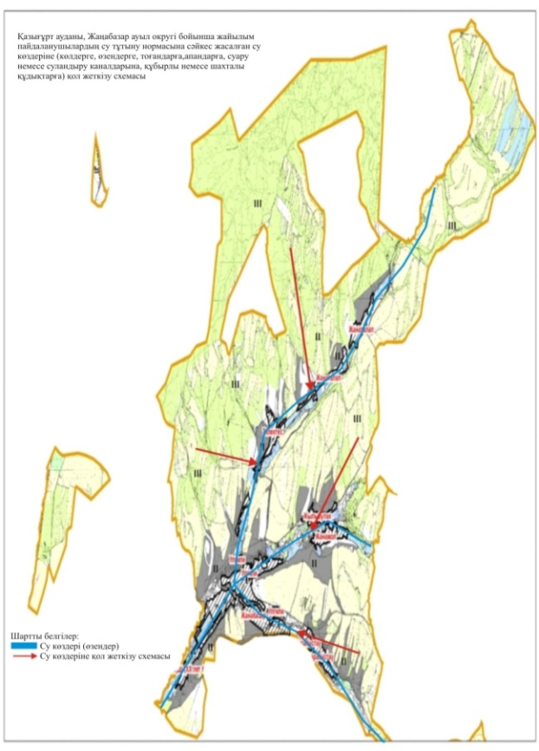

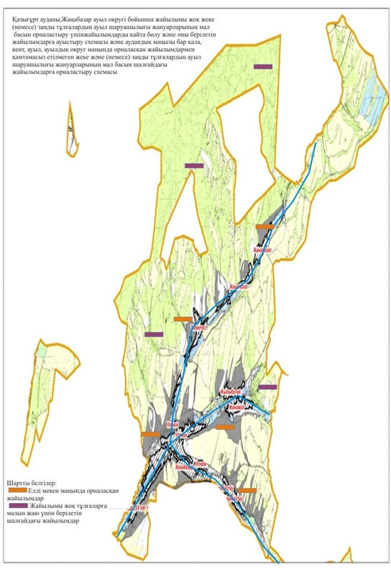

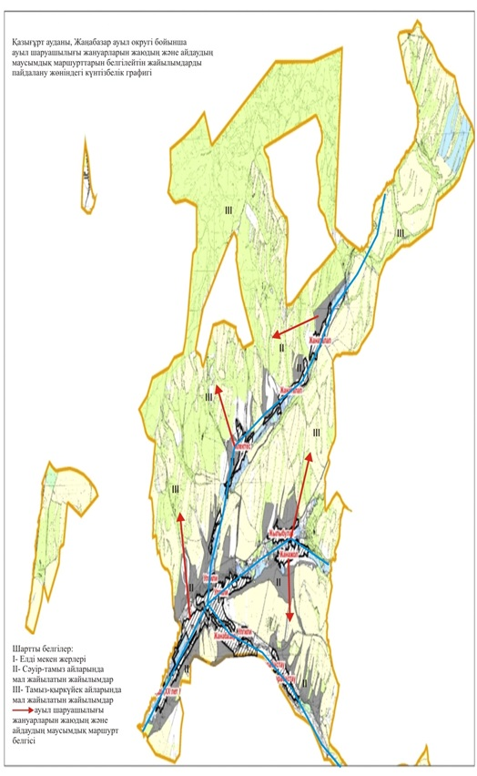

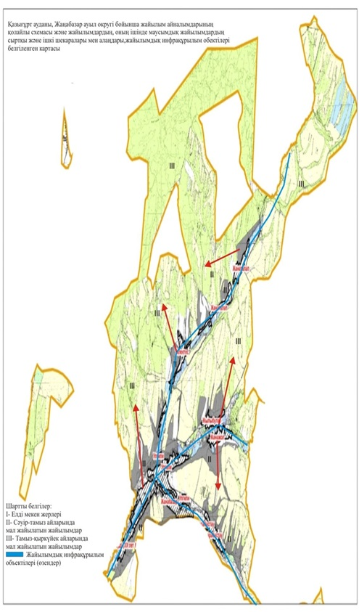

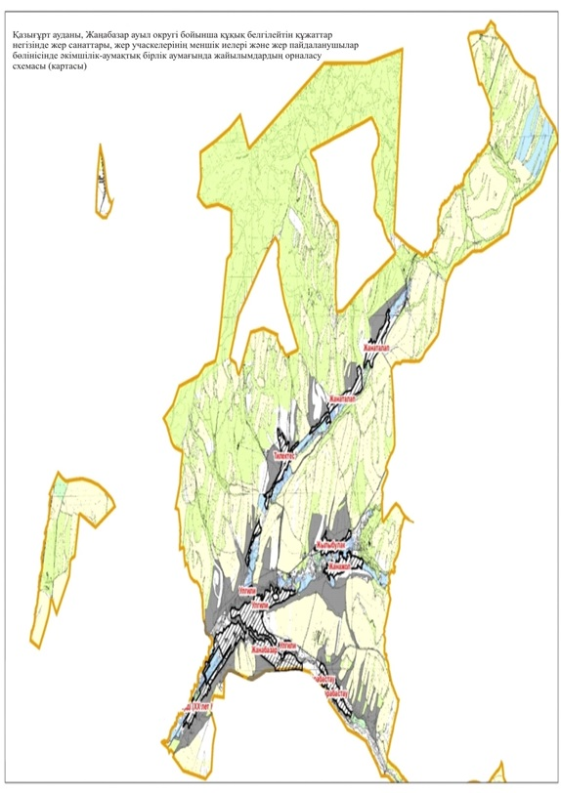

2.Шанақ ауыл округі
Орталығы –Шанақ ауылы.
Елді мекендері-Шанақ,Ақжар,Ескі Шанақ,Станция Шанақ,Ызабұлақ
Халық саны-3860 адам.
Округтің жалпы жер көлемі-52525 гектар.
Оның ішінде:
ауыл шаруашылық жер-46618 гектар;
жалпы егістік-18343 гектар;
суғармалы жер-30 гектар;
жайылым жер-27916 гектар;
Елді мекен бойынша ауыл шаруашылығы жануарлары мал басының саны туралы деректер.
№ | Елді мекен | Түйе | Жылқы | Ірі қара мал | Ұсақ мал
1 | Шанақ | - | 420 | 1214 | 10350
2 | Ақжар | - | 483 | 1320 | 12435
3 | Ескі Шанақ | - | 513 | 1200 | 13260
4 | Станция Шанақ | - | 520 | 1560 | 14370
5 | Ызабұлақ | - | 564 | 1355 | 13584
 | Барлығы: | - | 2500 | 6649 | 63999
Ветеринариялық-санитариялық мекемелер туралы деректер:
№ | Елді мекен | Ветеринарялық станциялар | Ұсақ малдарды шомылдыру орындары | Жасанды ұрықтандыру пунктері | Биотермиялық шұңқырлар
1 | Шанақ | 1 | 3 | 1 | -
2 | Ақжар | - | 2 | 2 | -
3 | Ескі Шанақ | - | 1 | 1 | 1
4 | Станция Шанақ | - | 1 | 1 | -
5 | Ызабұлақ | - | - | 1 | -
 | Барлығы: | 1 | 7 | 6 | 1
Ауыл шаруашылығы жануарларын жаюдың және айдаудың маусымдық маршруттарын белгілейтін жайылымдарды пайдалану жөніндегі күнтізбелік графигі.Сонымен қатар жайылымның кезеңінің ұзақтығы:
№ | Жайылым аймаққа малдардың айдап шығарылу мерзімі | Жайылым аймаққа шығарылған малдардың қайтарылу мерзімі | Ескерту
1 | Сәуір-мамыр | Тамыз-қазан
Ауыл шаруашылығы жануарларының мал басына шаққандағы жайылымның қажеттілігі туралы кестесі:
№ | Елді мекендер | Елді мекендердегі жалпы жайылымның жер көлемі, гектар | Мал басы мен қажетті жайылымдық жер көлемі, гектар
№ | Елді мекендер | Елді мекендердегі жалпы жайылымның жер көлемі, гектар | Жылқы | Гектар номасы | Қажетті жайылым, гектар | Ірі қара
1 | 2 | 3 | 4 | 5 | 6 | 7
1 | Шанақ | 5570 | 420 | 9 | 3780 | 1214
2 | Ақжар | 6230 | 483 | 9 | 4347 | 1320
3 | Ескі Шанақ | 4560 | 513 | 9 | 4617 | 1200
4 | Станция Шанақ | 5434 | 520 | 9 | 4680 | 1560
5 | Ызабұлақ | 6122 | 564 | 9 | 5076 | 1355
 | Барлығы: | 27916 | 2500 | 9 | 22500 | 6649
Гектар нормасы | Қажетті жайылым, гектар | Ұсақ мал | Гектар нормасы | Қажетті жайылым, гектар | Жалпы қажет жайылым жер көлемі, гектар | Елді мекендер дің жалпы жайылыммен қажетті жайылымның айырмасы, (-,+)
8 | 9 | 10 | 11 | 12 | 13 | 14
8 | 9712 | 10350 | 2 | 20700 | 34192 | -28622
8 | 10560 | 12435 | 2 | 24870 | 39777 | -33547
8 | 9600 | 13260 | 2 | 26520 | 40737 | -36177
8 | 12480 | 14370 | 2 | 28740 | 45900 | -40466
8 | 10840 | 13584 | 2 | 27168 | 43084 | -36962
8 | 53192 | 63999 | 2 | 127998 | 203690 | -175774

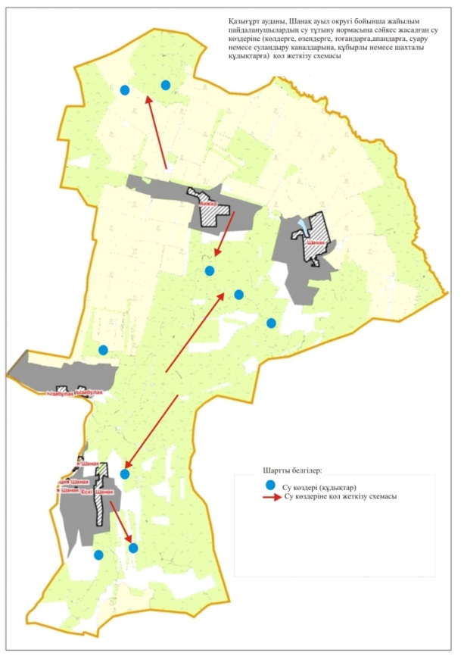

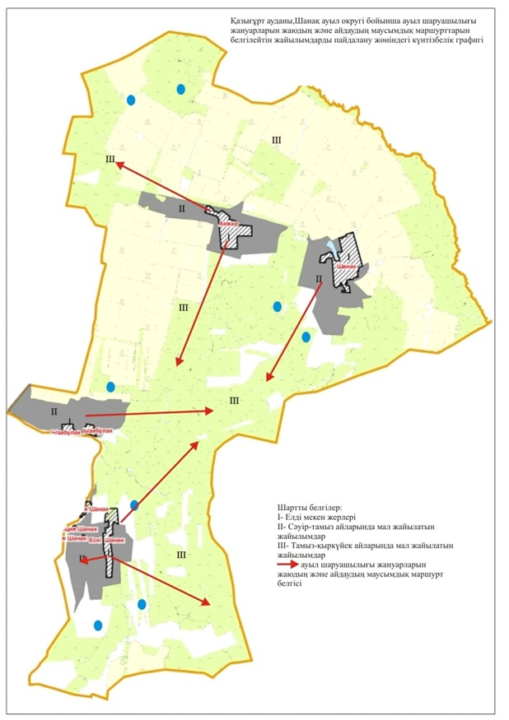

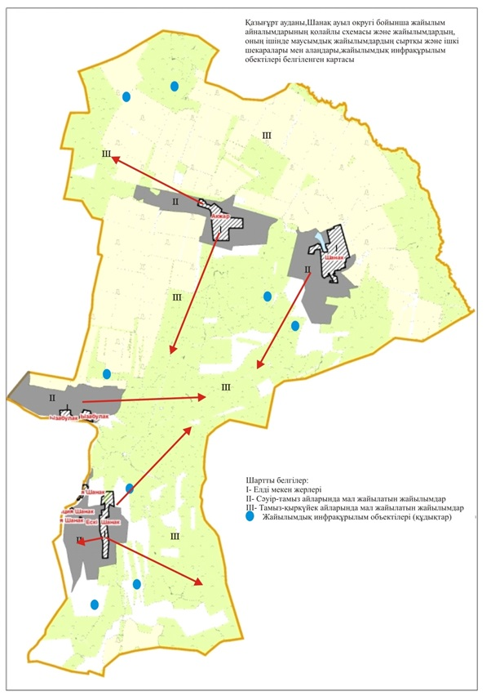

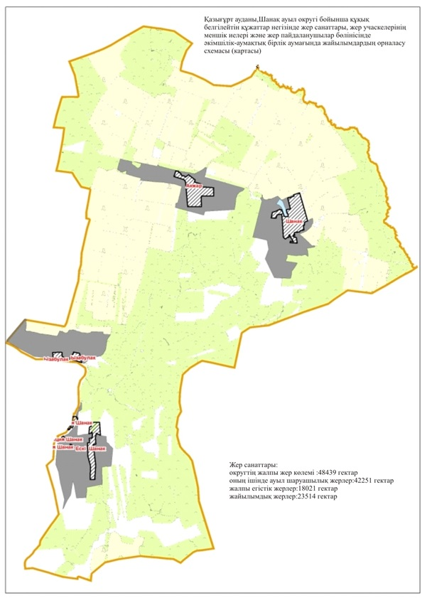

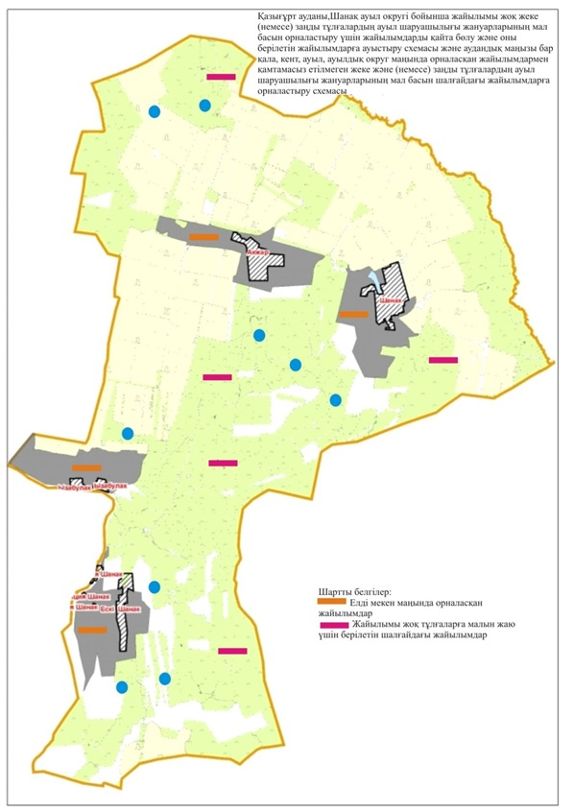

3.Шарбұлақ ауыл округі
Орталығы-Шарбұлақ ауылы.
Елді мекендер-Шарбұлақ,Ақбастау.
Халық саны-5063 адам.
Округтің жалпы жер көлемі- 23680 гектар.
Оның ішінде:
ауыл шаруашылық жер-20564 гектар;
жалпы егістік-9147 гектар;
суғармалы жер-739 гектар;
жайылымдық жер-6948 гектар.
Елді мекен бойынша ауыл шаруашылығы жануарлары мал басының саны туралы деректер:
№ | Елді мекен | Түйе | Жылқы | Ірі қара мал | Ұсақ мал
1 | Шарбұлақ | - | 1130 | 4349 | 10210
2 | Ақбастау | - | 1037 | 3850 | 9061
 | Барлығы: | - | 2167 | 8199 | 19271
Ветеринариялық-санитариялық мекемелер туралы деректер:
№ | Елді мекен | Ветеринарялық станциялар | Ұсақ малдарды шомылдыру орындары | Жасанды ұрықтандыру пунктері | Биотермиялық шұңқырлар
1 | Шарбұлақ | 1 | 1 | 1 | 1
2 | Ақбастау | - | - | 1 | -
 | Барлығы: | 1 | 1 | 2 | 1
Ауыл шаруашылығы жануарларын жаюдың және айдаудың маусымдық маршруттарын белгілейтін жайылымдарды пайдалану жөніндегі күнтізбелік графигі.Сонымен қатар жайылымның кезеңінің ұзақтығы:
№ | Жайылым аймаққа малдардың айдап шығарылу мерзімі | Жайылым аймаққа шығарылған малдардың қайтарылу мерзімі | Ескерту
1 | Сәуір-мамыр | Тамыз-қазан
Ауыл шаруашылығы жануарларының мал басына шаққандағы жайылымның қажеттілігі туралы кестесі:
№ | Елді мекендер | Елді мекендердегі жалпы жайылымның жер көлемі,гектар | Мал басы мен қажетті жайылымдық жер көлемі, гектар
№ | Елді мекендер | Елді мекендердегі жалпы жайылымның жер көлемі,гектар | Жылқы | Гектар нормасы | Қажетті жайылым, гектар | Ірі қара
1 | 2 | 3 | 4 | 5 | 6 | 7
1 | Шарбұлақ | 3520 | 1130 | 9 | 10170 | 4349
2 | Ақбастау | 3428 | 1037 | 9 | 9333 | 3850
 | Барлығы: | 6948 | 2167 | 9 | 19503 | 8199
Гектар нормасы | Қажетті жайылым, гектар | Ұсақ мал | Гектар нормасы | Қажетті жайылым, гектар | Жалпы қажет жайылым жер көлемі, гектар | Елді мекендердің жалпы жайылыммен қажетті жайылымның айырмасы, (-,+)
8 | 9 | 10 | 11 | 12 | 13 | 14
8 | 34792 | 10210 | 2 | 20420 | 65382 | -61862
8 | 30800 | 9061 | 2 | 18122 | 58255 | -54827
8 | 65592 | 19271 | 2 | 38542 | 123637 | -116689

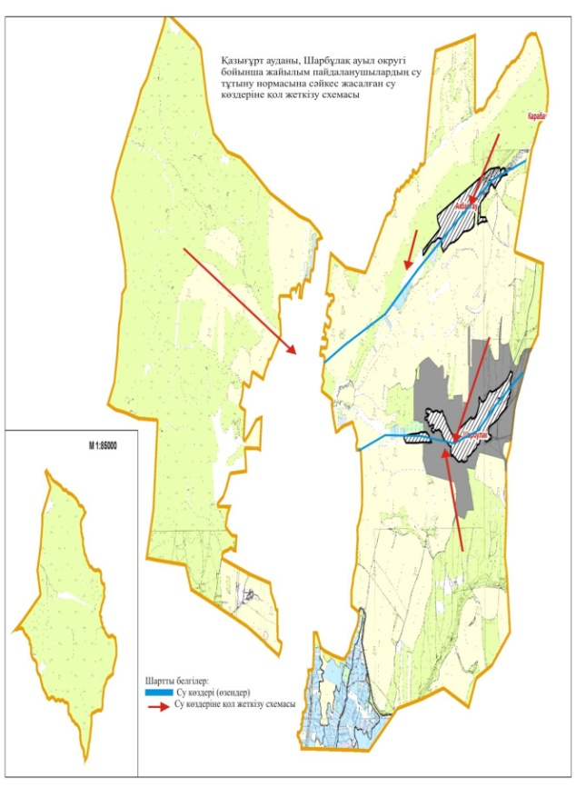

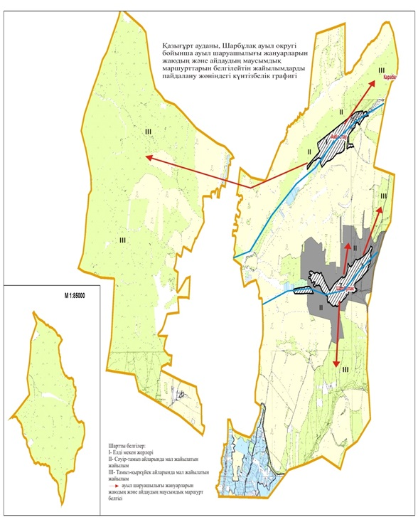

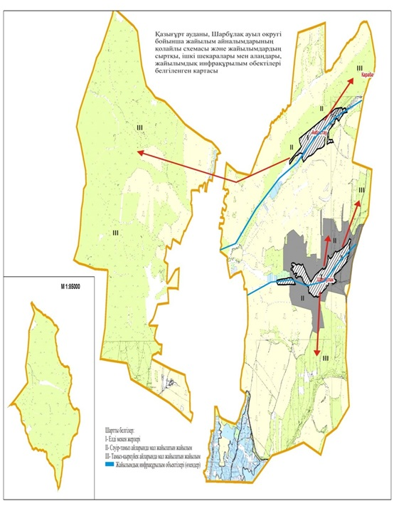

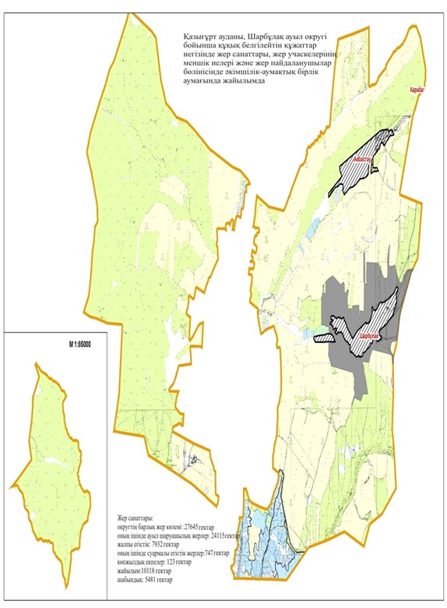

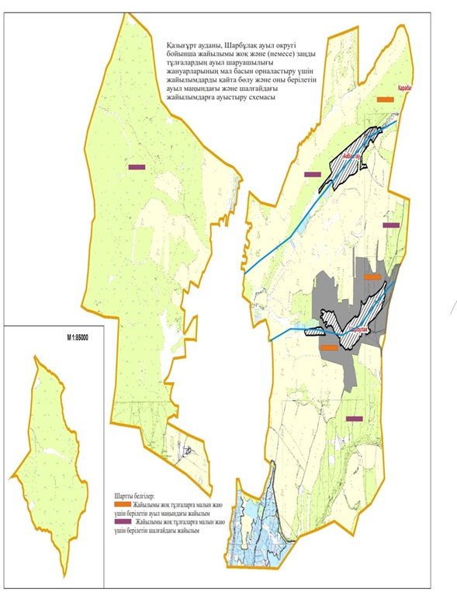

4.Қызылқия ауыл округі
Орталығы-Қызылқия ауылы.
Елдімекендер- Қызылқия,Айнатас,Тұғыртас,Қызылсеңгір,Ынталы.
Халық саны-11000 адам.
Округтің жалпы жер көлемі-23292 гектар.
Оның ішінде:
ауыл шаруашылық жерлері-21054 гектар;
жалпы егістік-13953 гектар;
суғармалы жер-5430гектар;
жайылымдық жер-6442 гектар.
Елді мекен бойынша ауыл шаруашылығы жануарлары мал басының саны туралы деректер:
№ | Елді мекен | Түйе | Жылқы | Ірі қара мал | Ұсақ мал
1 | Қызылқия | - | 410 | 1112 | 6716
2 | Айнатас | - | 310 | 1232 | 6320
3 | Тұғыртас | - | 520 | 1315 | 6420
4 | Қызылсеңгір | - | 423 | 1012 | 6760
5 | Ынталы | - | 347 | 1156 | 7200
 | Барлығы: | - | 2010 | 5827 | 33416
Ветеринариялық-санитариялық мекемелер туралы деректер:
№ | Елді мекен | Ветеринарялық станциялар | Ұсақ малдарды шомылдыру орындары | Жасанды ұрықтандыру пунктері | Биотермиялық шұңқырлар
1 | Қызылқия | - | 1 | 1 | 1
2 | Айнатас | - | - | - | -
3 | Тұғыртас | - | - | - | -
4 | Қызылсеңгір | - | - | - | -
5 | Ынталы | 1 | 1 | 1 | -
 | Барлығы: | 1 | 2 | 2 | 1
Ауыл шаруашылығы жануарларын жаюдың және айдаудың маусымдық маршруттарын белгілейтін жайылымдарды пайдалану жөніндегі күнтізбелік графигі.Сонымен қатар жайылымның кезеңінің ұзақтығы:
№ | Жайылым аймаққа малдардың айдап шығарылу мерзімі | Жайылым аймаққа шығарылған малдардың қайтарылу мерзімі | Ескерту
1 | Сәуір-мамыр | Тамыз-қазан
Ауыл шаруашылығы жануарларының мал басына шаққандағы жайылымның қажеттілігі туралы кестесі:
№ | Елді мекендер | Елді мекендердегі жалпы жайылымның жер көлемі,гектар | Мал басы мен қажетті жайылымдық жер көлемі,гектар
№ | Елді мекендер | Елді мекендердегі жалпы жайылымның жер көлемі,гектар | Жылқы | Гектар нормасы | Қажетті жайылым, гектар | Ірі қара
1 | 2 | 3 | 4 | 5 | 6 | 7
1 | Қызылқия | 1300 | 410 | 9 | 3690 | 1112
2 | Айнатас | 1243 | 520 | 9 | 4680 | 1232
3 | Тұғыртас | 1350 | 310 | 9 | 2790 | 1315
4 | Қызылсеңгір | 1160 | 423 | 9 | 3807 | 1012
5 | Ынталы | 1389 | 347 | 9 | 3123 | 1156
 | Барлығы: | 6442 | 2010 | 9 | 18090 | 5827
Гектар нормасы | Қажетті жайылым, гектар | Ұсақ мал | Гектар нормасы | Қажетті жайылым, гектар | Жалпы қажет жайылым жер көлемі, гектар | Елді мекендер дің жалпы жайылымменқажетті жайылымның айырмасы, (-,+)
8 | 9 | 10 | 11 | 12 | 13 | 14
8 | 8896 | 6716 | 2 | 13432 | 26018 | -21718
8 | 9856 | 6320 | 2 | 12640 | 27176 | -26473
8 | 10520 | 6420 | 2 | 12840 | 26150 | -24800
8 | 8096 | 6760 | 2 | 13520 | 25423 | -24263
8 | 9248 | 7200 | 2 | 14400 | 26771 | -25382
Барлығы: | 46616 | 33416 | 2 | 66432 | 131538 | -122636

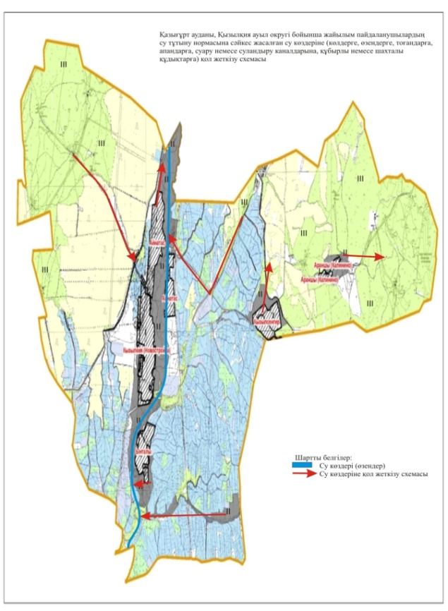

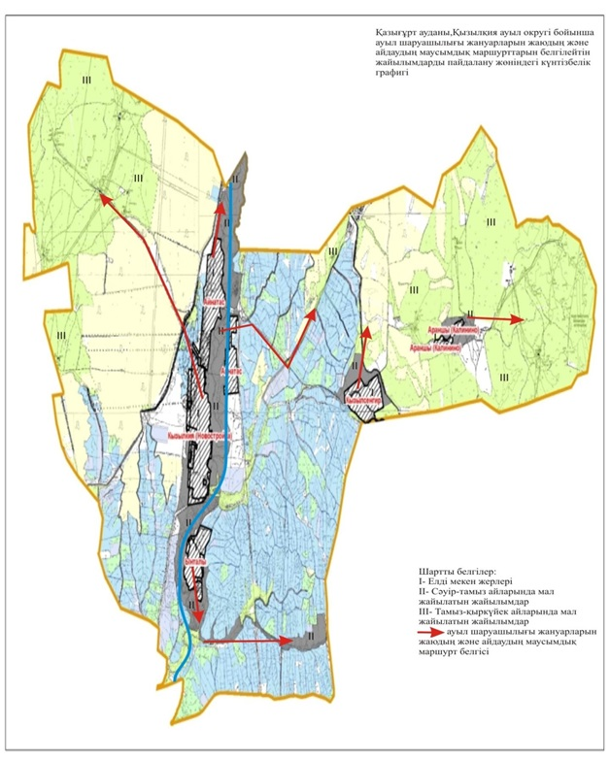

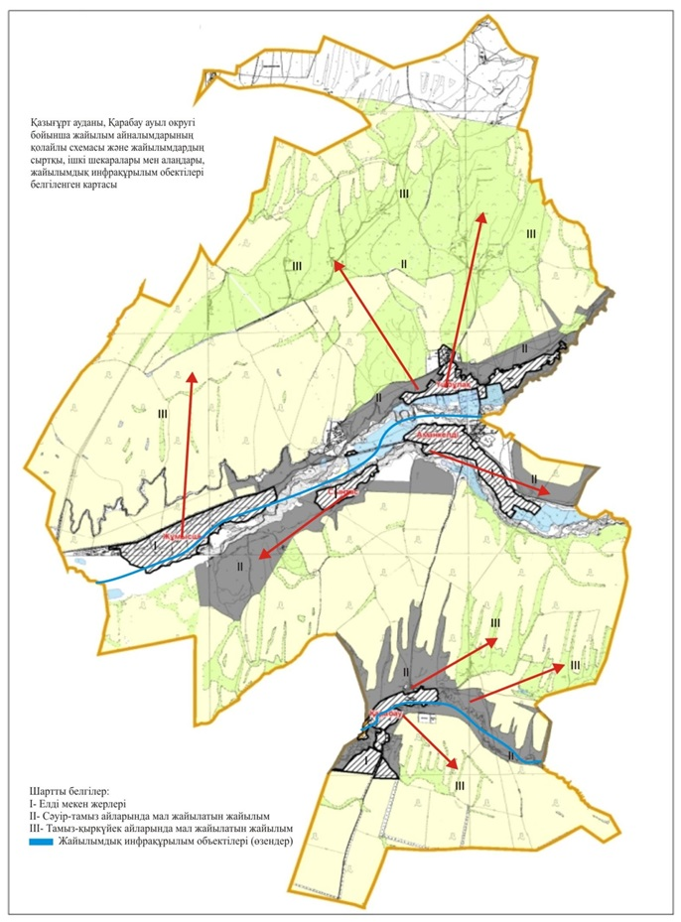

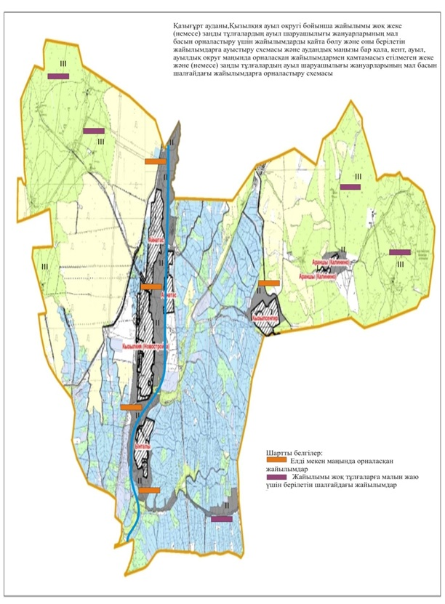

5.С.Рақымов ауыл округі
Орталығы – Көкібел ауылы.
Елді мекендері – Майбұлақ,Көкібел,Қызылата
Халық саны- 4023адам.
Округтің жалпы жер көлемі-10079 гектар.
Оның ішінде:
ауыл шаруашылық жерлер- 8587гектар;
жалпы егістік-3246 гектар;
суғармалы жер-371 гектар;
жайылымдық жер-3074 гектар.
Елді мекен бойынша ауыл шаруашылығы жануарлары мал басының саны туралы деректер:
№ | Елді мекен | Түйе | Жылқы | Ірі қара мал | Ұсақ мал
1 | Майбұлақ | - | 850 | 1230 | 6420
2 | Көкібел | - | 760 | 1430 | 5860
3 | Қызылата | - | 907 | 2141 | 6622
 | Барлығы: | - | 2517 | 4801 | 18902
Ветеринариялық-санитариялық мекемелер туралы деректер:
№ | Елді мекен | Ветеринарялық станциялар | Ұсақ малдарды шомылдыру орындары | Жасанды ұрықтандыру пунктері | Биотермиялық шұңқырлар
1 | Майбұлақ | 1 | 1 | 1 | 1
2 | Көкібел | - | 2 | 2 | -
3 | Қызылата | - | 2 | - | -
 | Барлығы: | 1 | 5 | 3 | 1
Ауыл шаруашылығы жануарларын жаюдың және айдаудың маусымдық маршруттарын белгілейтін жайылымдарды пайдалану жөніндегі күнтізбелік графигі.Сонымен қатар жайылымның кезеңінің ұзақтығы:
№ | Жайылым аймаққа малдардың айдап шығарылу мерзімі | Жайылым аймаққа шығарылған малдардың қайтарылу мерзімі | Ескерту
1 | Сәуір-мамыр | Тамыз-қазан
Ауыл шаруашылығы жануарларының мал басына шаққандағы жайылымның қажеттілігі туралы кестесі:
№ | Елді мекендер | Елді мекендердегі жалпы жайылымның жер көлемі, гектар | Мал басы мен қажетті жайылымдық жер көлемі, гектар
№ | Елді мекендер | Елді мекендердегі жалпы жайылымның жер көлемі, гектар | Жылқы | Гектар нормасы | Қажетті жайылым, гектар | Ірі қара мал
1 | 2 | 3 | 4 | 5 | 6 | 7
1 | Майбұлақ | 1064 | 850 | 9 | 7650 | 1230
2 | Көкібел | 1040 | 760 | 9 | 6840 | 1430
3 | Қызылата | 970 | 907 | 9 | 8163 | 2141
 | Барлығы | 3074 | 2517 | 9 | 22653 | 4801
Гектар нормасы | Қажетті жайылым, гектар | Ұсақ мал | Гектар нормасы | Қажетті жайылым, гектар | Жалпы қажет жайылым жер көлемі, гектар | Елді мекендердің жалпы жайылымменқажетті жайылымның айырмасы, (-,+)
8 | 9 | 10 | 11 | 12 | 13 | 14
8 | 9840 | 6420 | 2 | 12840 | 30330 | -29266
8 | 11440 | 5860 | 2 | 11720 | 30000 | -28960
8 | 17128 | 6622 | 2 | 13244 | 38535 | -37565
Барлығы | 38408 | 18902 | 2 | 37804 | 98865 | -95791

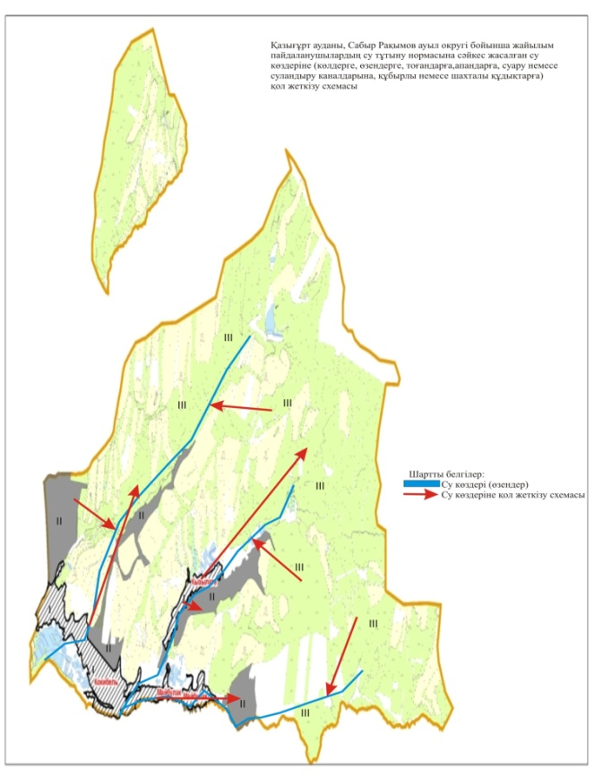

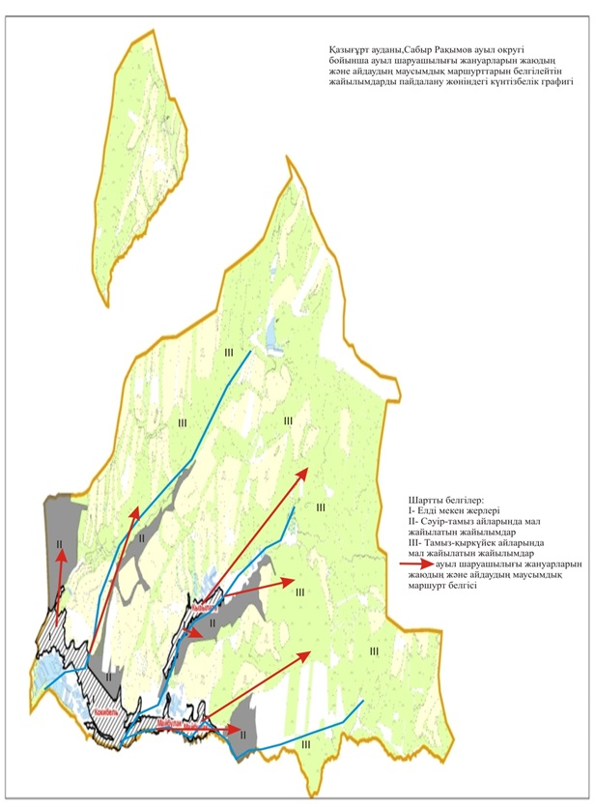

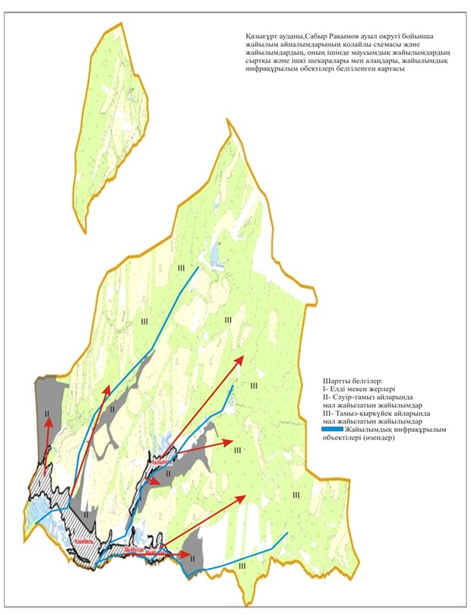

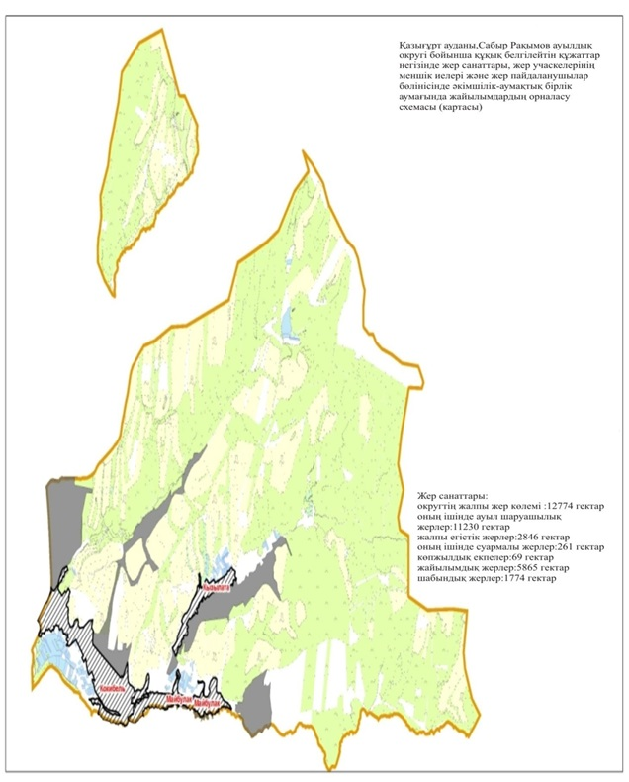

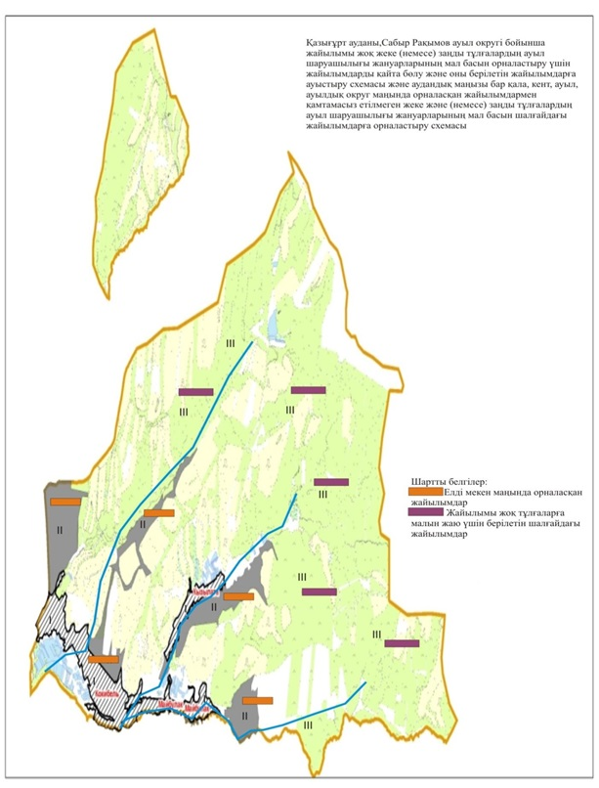

6.Қ.Әбдалиев ауылдық округі
Орталығы ауылы.
Елді мекендер-Рабат,Амангелді,Атбұлақ,Еңбекші,Жаңаталап,Қызылдала,Қыдыр Мәмбет.
Халық саны-10509 адам.
Округтің жалпы жер көлемі-41001 гектар.
Оның ішінде:
ауыл шаруашылық жер-32081 гектар;
жалпы егістік-7473 гектар;
суғармалы жер-4644 гектар;
көп жылдық екпелер-21 гектар;
жайылымдық жер-16950 гектар.
Елді мекен бойынша ауыл шаруашылығы жануарлары мал басының саны туралы деректер:
№ | Елді мекен | Түйе | Жылқы | Ірі қара мал | Ұсақ мал
1 | Рабат | - | 620 | 1400 | 9678
2 | Амангелді | - | 714 | 1320 | 9420
3 | Атбұлақ | - | 516 | 1460 | 8760
4 | Еңбекші | - | 318 | 1840 | 9630
5 | Жаңаталап | - | 780 | 1430 | 7564
6 | Қызылдала | - | 670 | 1130 | 9260
7 | Қыдырмамбет | - | 732 | 1213 | 5538
 | Барлығы: | - | 4350 | 9793 | 67330
Ветеринариялық-санитариялық мекемелер туралы деректер:
№ | Елді мекен | Ветеринарялық станциялар | Ұсақ малдарды шомылдыру орындары | Жасанды ұрықтандыру пунктері | Биотермиялық шұңқырлар
1 | Рабат | 1 | 1 | 1 | 1
2 | Амангелді | - | - | - | -
3 | Атбұлақ | - | 1 | 1 | -
4 | Еңбекші | - | - | - | -
5 | Жаңаталап | - | 1 | 1 | -
6 | Қызылдала | - | - | - | -
7 | Қыдырмамбет | - | 1 | 1 | -
 | Барлығы: | 1 | 3 | 4 | 1
Ауыл шаруашылығы жануарларын жаюдың және айдаудың маусымдық маршруттарын белгілейтін жайылымдарды пайдалану жөніндегі күнтізбелік графигі.Сонымен қатар жайылымның кезеңінің ұзақтығы:
№ | Жайылым аймаққа малдардың айдап шығарылу мерзімі | Жайылым аймаққа шығарылған малдардың қайтарылу мерзімі | Ескерту
1 | Сәуір-мамыр | Тамыз-қыркүйек
63
Ауыл шаруашылығы жануарларының мал басына шаққандағы жайылымның қажеттілігі туралы кестесі:
№ | Елді мекендер | Елді мекендердегі жалпы жайылымның жер көлемі,гектар |  | Мал басы мен қажетті жайылымдық жер көлемі, гектар
№ | Елді мекендер |  |  | Жылқы | Гектар нормасы | Қажетті жайылым,гектар | Ірі қара
1 | 2 | 3 |  | 4 | 5 | 6 | 7
1 | Рабат | 6500 |  | 620 | 9 | 5580 | 1400
2 | Амангелді | 4800 |  | 714 | 9 | 6426 | 1320
3 | Атбұлақ | 7420 |  | 516 | 9 | 4644 | 1460
4 | Еңбекші | 6230 |  | 318 | 9 | 2862 | 1840
5 | Жаңаталап | 7850 |  | 780 | 9 | 7020 | 1430
6 | Қызылдала | 6430 |  | 670 | 9 | 6030 | 1130
7 | Қыдырмамбет | 5988 |  | 732 | 9 | 6588 | 1213
 | Барлығы: | 45218 |  | 4350 | 9 | 39150 | 9793
Гектар нормасы | Қажетті жайылым, гектар |  | Ұсақ мал | Гектар, нормасы | Қажетті жайылым, гектар | Жалпы қажет жайылым жер көлемі, гектар | Елді мекендердің жалпы жайылымменқажетті жайылымның айырмасы, (-,+)
8 | 9 |  | 10 | 11 | 12 | 13 | 14
8 | 11200 |  | 9678 | 2 |  |  | -
8 | 10560 |  | 9420 | 2 |  |  | -
8 | 11680 |  | 8760 | 2 |  |  | -
8 | 14720 |  | 9630 | 2 |  |  | -
8 | 11440 |  | 7564 | 2 |  |  | -
8 | 9040 |  | 9260 | 2 |  |  | -
8 | 9704 |  | 5538 | 2 |  |  | -
8 | 78344 |  | 67330 | 2 |  |  | -

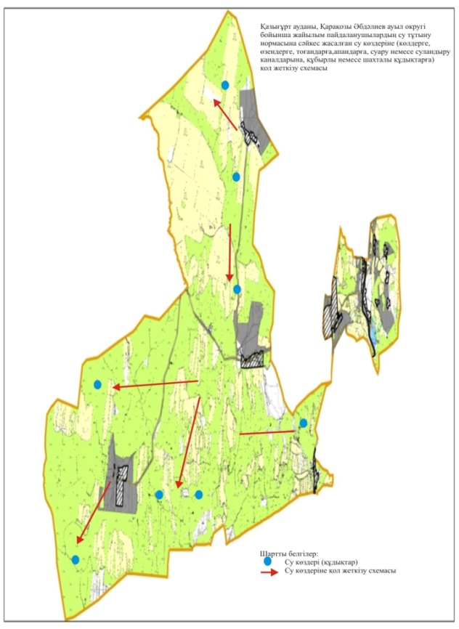

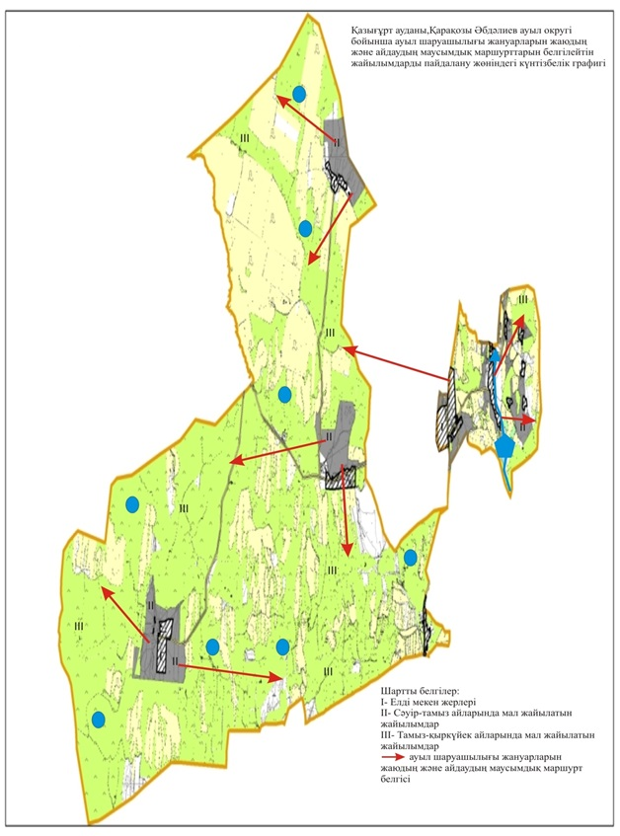

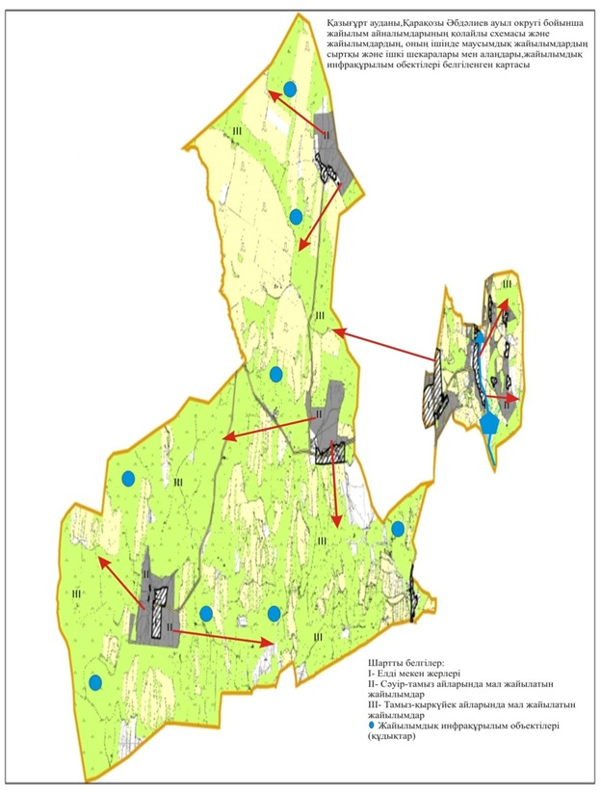

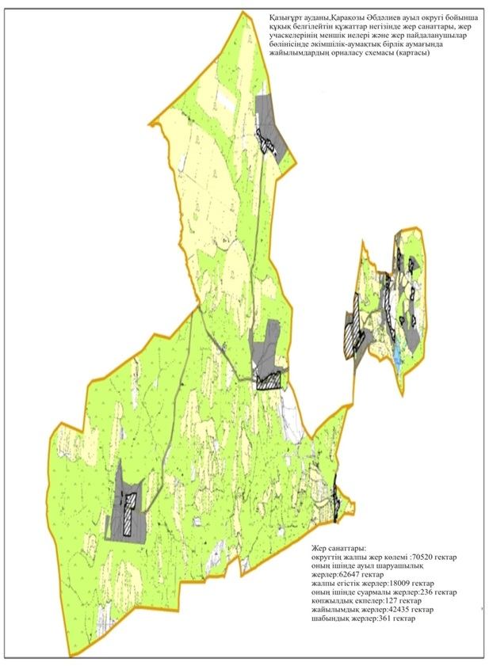

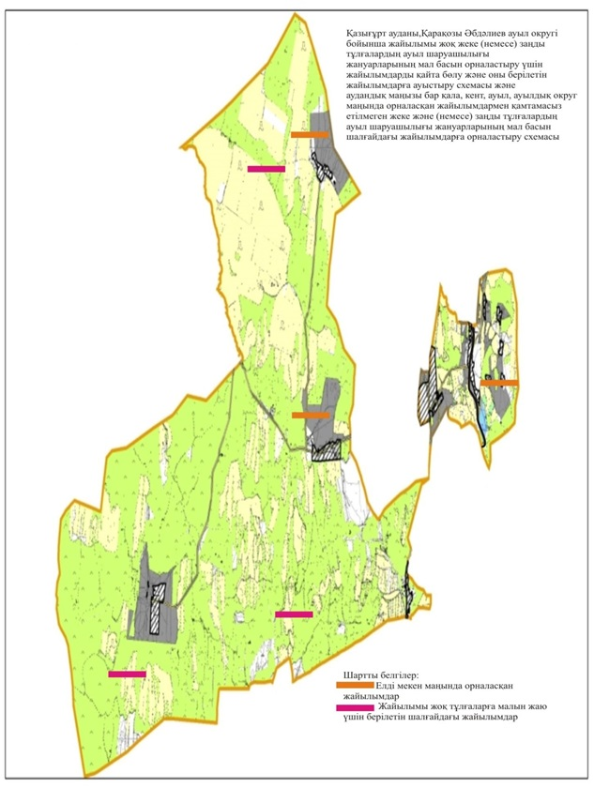

7.Алтынтөбе ауыл округі
Орталығы- Алтынтөбе ауылы.
Елді мекендері-Қосағаш,Алтынтөбе,Аққұм,Қаржан,Қарабау,Қырыққыз.
Халық саны-8901 адам.
Округтің жалпы жер көлемі-20326 гектар.
Оның ішінде:
ауыл шаруашылық жер-17433гектар;
жалпы егістік-10627 гектар;
суғармалы жер-749 гектар;
жайылымдық жер-5146 гектар.
Елді мекен бойынша ауыл шаруашылығы жануарлары мал басының саны туралы деректер:
№ | Елді мекен | Түйе | Жылқы | Ірі қара мал | Ұсақ мал
1 | Қосағаш | - | 1420 | 1256 | 5620
2 | Алтынтөбе | - | 680 | 1620 | 4490
3 | Қаржан | - | 1053 | 1580 | 3670
4 | Аққұм | - | 489 | 1420 | 7230
5 | Қарабау | - | 375 | 1820 | 2870
6 | Қырыққыз | - | 424 | 1571 | 3855
 | Барлығы: | 0 | 4441 | 9267 | 27735
Ветеринариялық-санитариялық мекемелер туралы деректер:
№ | Елді мекен | Ветеринариялық станциялар | Ұсақ малдарды шомылдыру орындары | Жасанды ұрықтандыру пунктері | Биотермиялық шұңқырлар
1 | Қосағаш | 1 | - | 1 | 1
2 | Алтынтөбе | - | - | - | -
3 | Қаржан | - | 1 | - | -
4 | Аққұм | - | - | 1 | -
5 | Қарабау | - | - | - | -
6 | Қырыққыз | - | 1 | 1 | -
 | Барлығы: | 1 | 2 | 3 | 1
Ауыл шаруашылығы жануарларын жаюдың және айдаудың маусымдық маршруттарын белгілейтін жайылымдарды пайдалану жөніндегі күнтізбелік графигі.Сонымен қатар жайылымның кезеңінің ұзақтығы:
№ | Жайылым аймаққа малдардың айдап шығарылу мерзімі | Жайылым аймаққа шығарылған малдардың қайтарылу мерзімі | Ескерту
1 | Сәуір-мамыр | Тамыз-қазан
Ауыл шаруашылығы жануарларының мал басына шаққандағы жайылымның қажеттілігі туралы кестесі:
№ | Елді мекендер | Елді мекендердегі жалпы жайылымның жер көлемі,гектар | Мал басы мен қажетті жайылымдық жер көлемі,гектар
№ | Елді мекендер | Елді мекендердегі жалпы жайылымның жер көлемі,гектар | Жылқы | Гектар нормасы | Қажетті жайылым, гектар | Ірі қара
1 | 2 | 3 | 4 | 5 | 6 | 7
1 | Қосағаш | 1256 | 1420 | 9 | 12780 | 2145
2 | Алтынтөбе | 850 | 680 | 9 | 6120 | 1210
3 | Қаржан | 1030 | 1053 | 9 | 9477 | 1901
4 | Аққұм | 647 | 489 | 9 | 4401 | 1576
5 | Қарабау | 478 | 375 | 9 | 3375 | 1456
6 | Қырыққыз | 885 | 424 | 9 | 3816 | 979
 | Барлығы: | 5146 | 4441 | 9 | 39969 | 9267
Гектар нормасы | Қажетті жайылым, гектар | Ұсақ мал | Гектар, нормасы | Қажетті жайылым, гектар | Жалпы қажет жайылым жер көлемі, гектар | Елді мекендердің жалпы жайылымменқажетті жайылымның айырмасы, (-,+)
8 | 9 | 10 | 11 | 12 | 13 | 14
8 | 17160 | 5620 | 2 | 11240 | 41180 | -39924
8 | 9680 | 4490 | 2 | 8980 | 24780 | -23930
8 | 15208 | 3670 | 2 | 7340 | 32025 | -30995
8 | 12608 | 7230 | 2 | 14460 | 31469 | -30822
8 | 11648 | 2870 | 2 | 5740 | 20763 | -20285
8 | 7832 | 3855 | 2 | 7710 | 19358 | -198473
8 | 74136 | 27735 | 2 | 55470 | 169575 | -164429

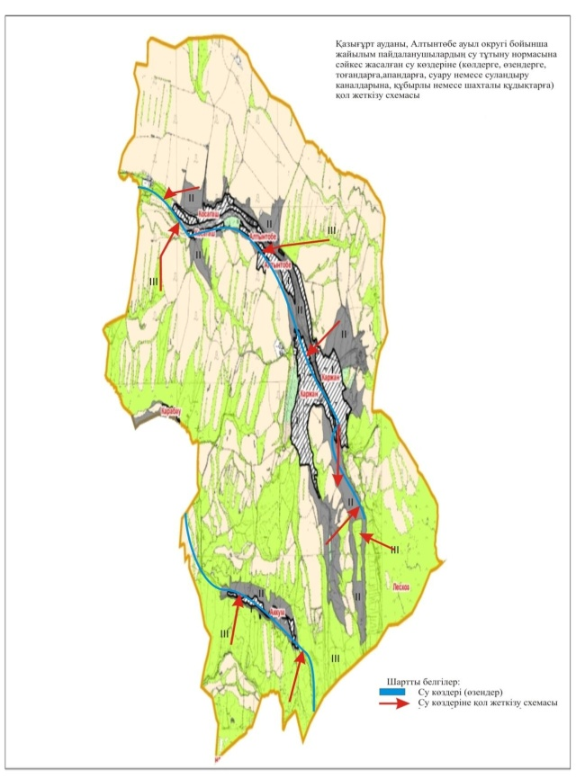

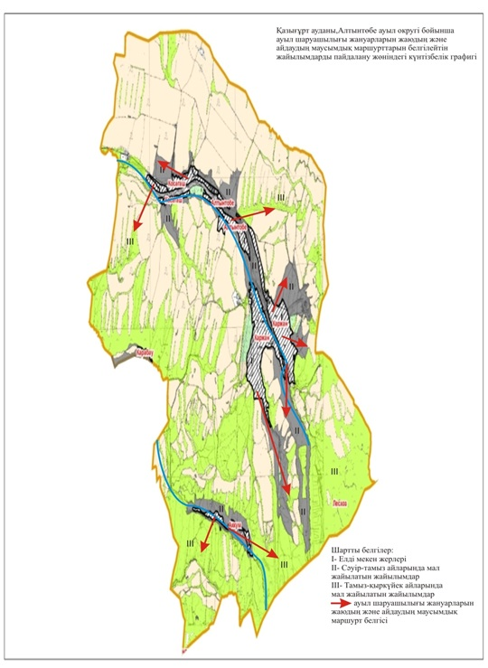

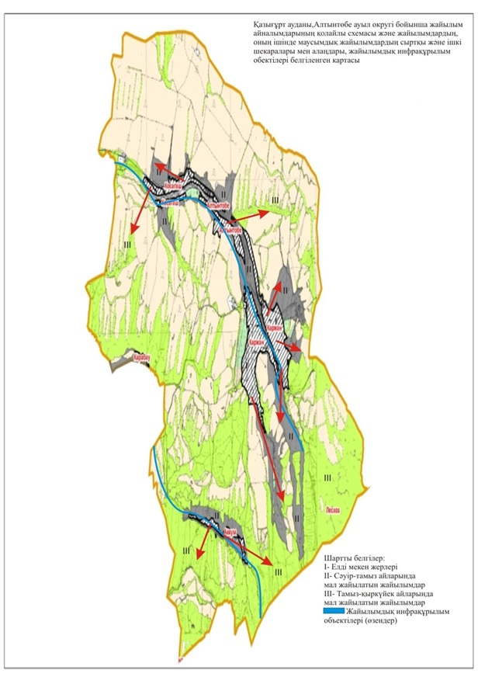

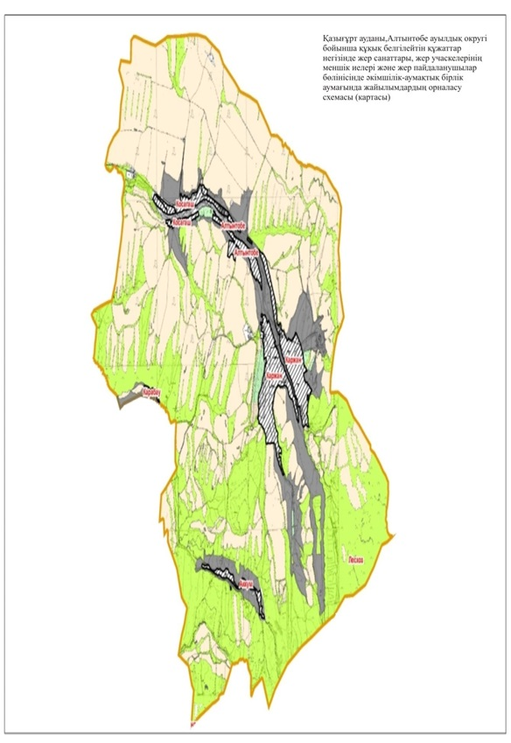

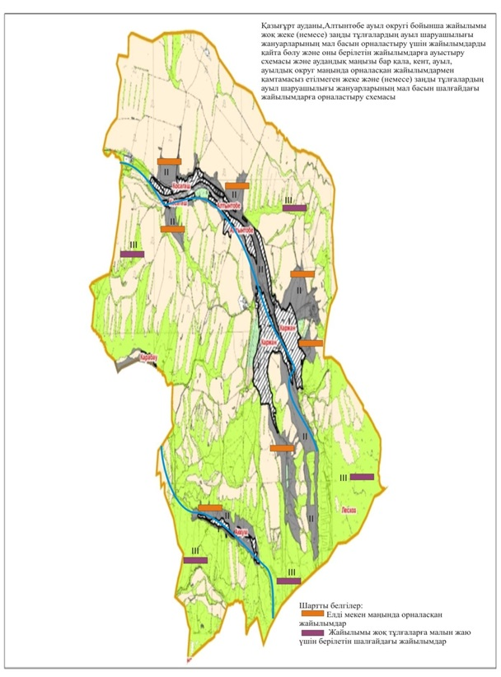

8.Тұрбат ауыл округі
Орталығы-Тұрбат ауылы.
Елді мекендері-Тұрбат,Өндіріс,Қызылдихан,Еңбек.
Халық саны- 10720 адам.
Округтің жалпы жер көлемі- 16453гектар.
Оның ішінде:
ауыл шаруашылық жер-13118 гектар;
жалпы егістік-5874 гектар;
суғармалы жер-323 гектар;
жайылымдық жер- 5034 гектар
Елді мекен бойынша ауыл шаруашылығы жануарлары мал басының саны туралы деректер:
№ | Елді мекен | Түйе | Жылқы | Ірі қара мал | Ұсақ мал
1 | Тұрбат | - | 780 | 2100 | 7800
2 | Өндіріс | - | 520 | 2315 | 8650
3 | Қызылдихан | - | 870 | 1870 | 7680
4 | Еңбек | - | 850 | 2317 | 7877
 | Барлығы | - | 3020 | 8602 | 32007
Ветеринариялық-санитариялық мекемелер туралы деректер:
№ | Елді мекен | Ветеринарялық станциялар | Ұсақ малдарды шомылдыру орындары | Жасанды ұрықтандыру пунктері | Биотермиялық шұңқырлар
1 | Тұрбат | - | 1 | 1 | -
2 | Өндіріс | - | 1 | 1 | 1
3 | Қызылдихан | 1 | - | - | -
4 | Еңбек | - | 1 | 2 | -
 | Барлығы | 1 | 3 | 4 | 1
Ауыл шаруашылығы жануарларын жаюдың және айдаудың маусымдық маршруттарын белгілейтін жайылымдарды пайдалану жөніндегі күнтізбелік графигі.Сонымен қатар жайылымның кезеңінің ұзақтығы:
№ | Жайылым аймаққа малдардың айдап шығарылу мерзімі | Жайылым аймаққа шығарылған малдардың қайтарылу мерзімі | Ескерту
1 | Сәуір-мамыр | Тамыз-қазан
Ауыл шаруашылығы жануарларының мал басына шаққандағы жайылымның қажеттілігі туралы кестесі:
№ | Елді мекендер | Елді мекендердегі жалпы жайылымның жер көлемі, гектар | Мал басы мен қажетті жайылымдық жер көлемі, гектар
№ | Елді мекендер | Елді мекендердегі жалпы жайылымның жер көлемі, гектар | Жылқы | Гектар нормасы | Қажетті жайылым, гектар | Ірі қара
1 | 2 | 3 | 4 | 5 | 6 | 7
1 | Тұрбат | 1300 | 780 | 9 | 7020 | 2100
2 | Өндіріс | 1250 | 520 | 9 | 4680 | 2315
3 | Қызылдихан | 1112 | 870 | 9 | 7830 | 1870
4 | Еңбек | 1372 | 850 | 9 | 7650 | 2317
 | Барлығы | 5034 | 3020 | 9 | 27180 | 8602
Гектар нормасы | Қажетті жайылым, гектар | Ұсақ мал | Гектар нормасы | Қажетті жайылым, гектар | Жалпы қажет жайылым жер көлемі, гектар | Елді мекендердің жалпы жайылыммен қажетті жайылымның айырмасы, (-,+)
8 | 9 | 10 | 11 | 12 | 13 | 14
8 | 16800 | 7800 | 2 | 15600 | 39420 | -38120
8 | 18520 | 8650 | 2 | 17300 | 40500 | -39250
8 | 14960 | 7680 | 2 | 15360 | 38150 | -37038
8 | 18536 | 7877 | 2 | 15754 | 41940 | -40568
8 | 68816 | 32007 | 2 | 64014 | 160010 | -154976

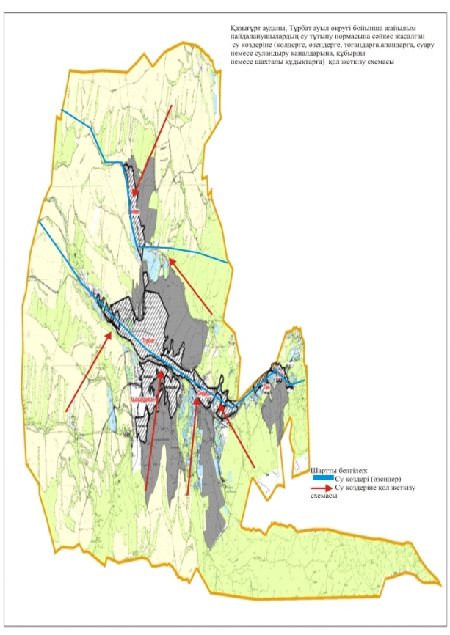

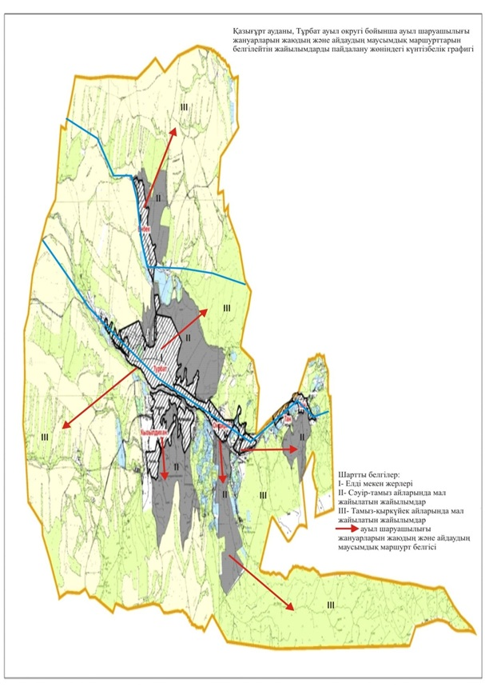

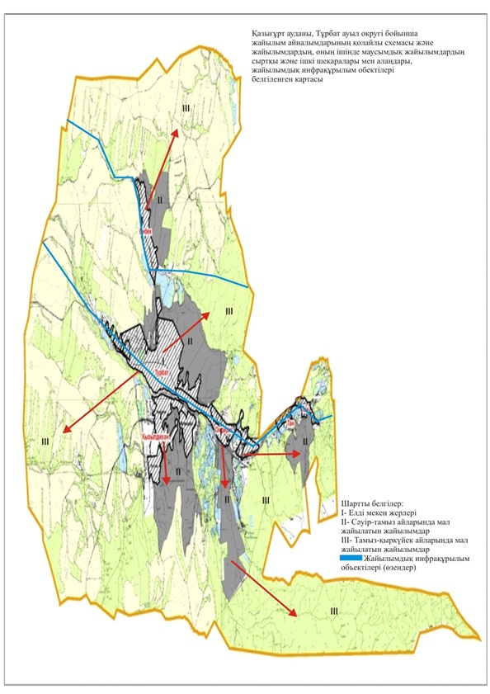

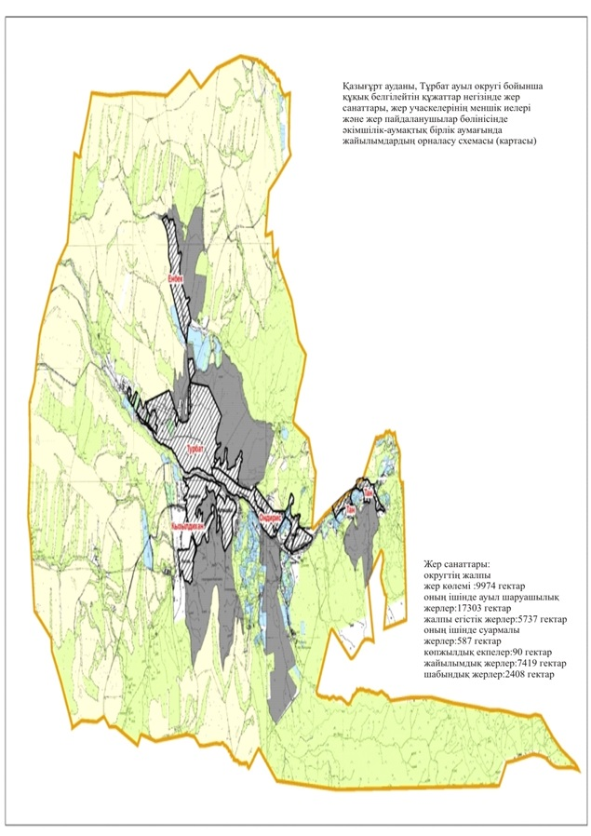

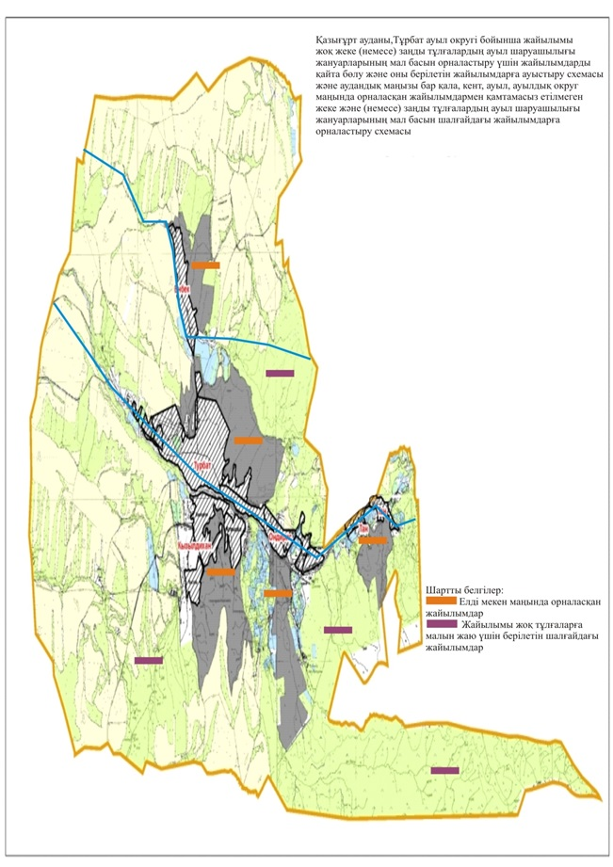

9. Қарабау ауыл округі
Орталығы- Сынтас ауылы.
Елді мекендері- Сынтас, Үшбұлақ, Жұмысшы, Қарабау.
Халық саны- 6505 адам.
Округтің жалпы жер көлемі-11634 гектар.
Оның ішінде:
ауыл шаруашылық жер-9853 гектар;
жалпы егістік-6664 гектар;
суғармалы жер-198 гектар;
жайылымдық жер- 1604 гектар.
Елді мекен бойынша ауыл шаруашылығы жануарлары мал басының саны туралы деректер:
№ | Елді мекен | Түйе | Жылқы | Ірі қара мал | Ұсақ мал
1 | Сынтас | - | 607 | 1215 | 3960
2 | Үшбұлақ | - | 506 | 1320 | 2430
3 | Жұмысшы | - | 242 | 1512 | 2870
4 | Қарабау | - | 333 | 1400 | 4163
 | Барлығы: | - | 1688 | 5447 | 13423
Ветеринариялық-санитариялық мекемелер туралы деректер:
№ | Елді мекен | Ветеринарялық станциялар | Ұсақ малдарды шомылдыру орындары | Жасанды ұрықтандыру пунктері | Биотермиялық шұңқырлар
1 | Сынтас | - | - | 1 | -
2 | Үшбұлақ | 1 | 1 | 1 | 1
3 | Жұмысшы | - | - | 1 | -
4 | Қарабау | - | 1 | - | -
 | Барлығы: | 1 | 2 | 3 | 1
Ауыл шаруашылығы жануарларын жаюдың және айдаудың маусымдық маршруттарын белгілейтін жайылымдарды пайдалану жөніндегі күнтізбелік графигі.Сонымен қатар жайылымның кезеңінің ұзақтығы:
№ | Жайылым аймаққа малдардың айдап шығарылу мерзімі | Жайылым аймаққа шығарылған малдардың қайтарылу мерзімі | Ескерту
1 | Сәуір-мамыр | Тамыз-қазан
Ауыл шаруашылығы жануарларының мал басына шаққандағы жайылымның қажеттілігі туралы кестесі:
№ | Елді мекендер | Елді мекендердегі жалпы жайылымның жер көлемі, гектар | Мал басы мен қажетті жайылымдық жер көлемі, гектар
№ | Елді мекендер | Елді мекендердегі жалпы жайылымның жер көлемі, гектар | Жылқы | Гектар нормасы | Қажетті жайылым, гектар | Ірі қара
1 | 2 | 3 | 4 | 5 | 6 | 7
1 | Сынтас | 614 | 607 | 9 | 5463 | 1215
2 | Үшбұлақ | 451 | 506 | 9 | 4554 | 1320
3 | Жұмысшы | 304 | 242 | 9 | 2178 | 1512
4 | Қарабау | 235 | 333 | 9 | 2997 | 1400
 | Барлығы: | 1604 | 1688 | 9 | 15192 | 5447
Гектар нормасы | Қажетті жайылым, гектар | Ұсақ мал | Гектар нормасы | Қажетті жайылым, гектар | Жалпы қажет жайылым жер көлемі, гектар | Елді мекендердің жалпы жайылыммен қажетті жайылымның айырмасы, (-,+)
8 | 9 | 10 | 11 | 12 | 13 | 14
8 | 9720 | 3960 | 2 | 7920 | 21103 | -20489
8 | 10560 | 2430 | 2 | 4860 | 19974 | -19523
8 | 12096 | 2870 | 2 | 5740 | 20014 | -19710
8 | 11200 | 4163 | 2 | 8326 | 22523 | -22288
8 | 43576 | 13423 | 2 | 26846 | 85614 | -83809

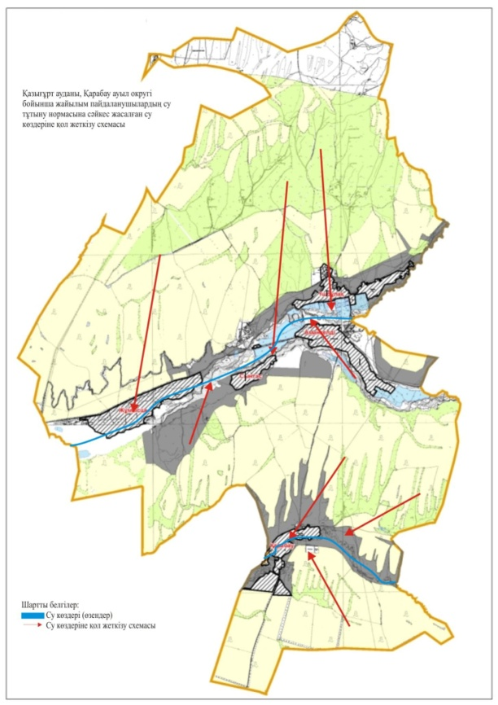

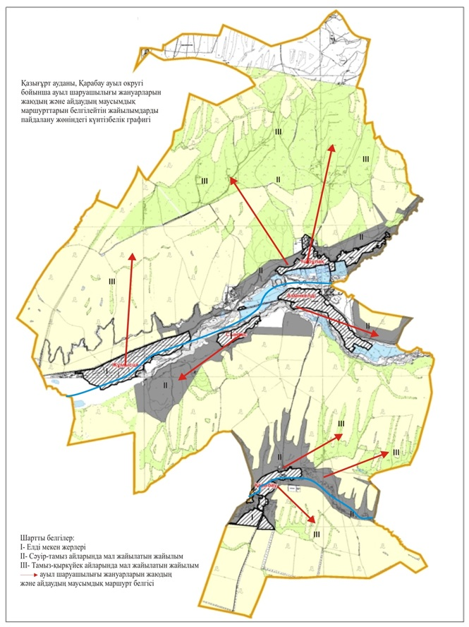

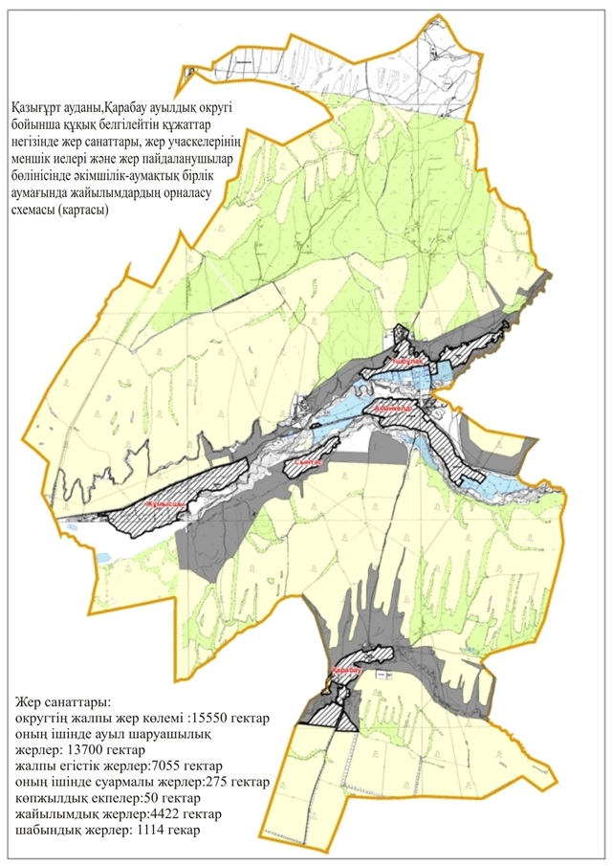

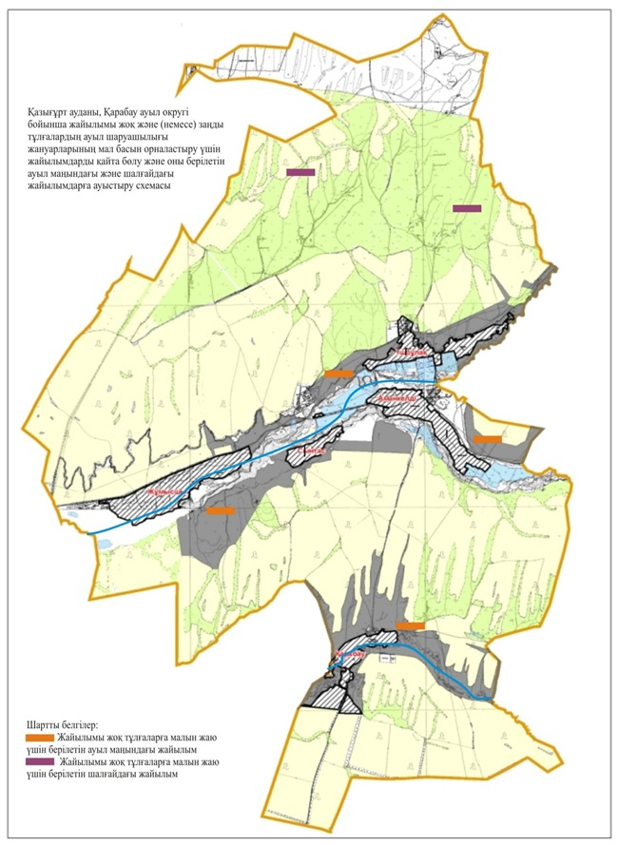

10. Қақпақ ауыл округі
Орталығы- Қақпақ ауылы.
Елді мекендері- Қақпақ,Заңғар,Сырлысай.
Халық саны- 5640 адам.
Округтің жалпы жер көлемі-15098 гектар.
Оның ішінде:
ауыл шаруашылық жер-13625 гектар;
жалпы егістік-9028 гектар;
суғармалы жер-3525 гектар;
жайылымдық жер- 5483 гектар.
Елді мекен бойынша ауыл шаруашылығы жануарлары мал басының саны туралы деректер:
№ | Елді мекен | Түйе | Жылқы | Ірі қара мал | Ұсақ мал
1 | Қақпақ | - | 860 | 2212 | 8998
2 | Заңғар | - | 728 | 1720 | 7890
3 | Сырлысай | - | 334 | 1812 | 6800
 | Барлығы: | - | 1922 | 5744 | 23688
Ветеринариялық-санитариялық мекемелер туралы деректер:
№ | Елді мекен | Ветеринарялық станциялар | Ұсақ малдарды шомылдыру орындары | Жасанды ұрықтандыру пунктері | Биотермиялық шұңқырлар
1 | Қақпақ | - | - | 1 | -
2 | Заңғар | 1 | 1 | 1 | 1
3 | Сырлысай | - | 1 | 1 | -
 | Барлығы: | 1 | 2 | 3 | 1
Ауыл шаруашылығы жануарларын жаюдың және айдаудың маусымдық маршруттарын белгілейтін жайылымдарды пайдалану жөніндегі күнтізбелік графигі.Сонымен қатар жайылымның кезеңінің ұзақтығы:
№ | Жайылым аймаққа малдардың айдап шығарылу мерзімі | Жайылым аймаққа шығарылған малдардың қайтарылу мерзімі | Ескерту
1 | Сәуір-мамыр | Тамыз-қазан
Ауыл шаруашылығы жануарларының мал басына шаққандағы жайылымның қажеттілігі туралы кестесі:
№ | Елді мекендер | Елді мекендердегі жалпы жайылымның жер көлемі, гектар | Мал басы мен қажетті жайылымдық жер көлемі, гектар
№ | Елді мекендер | Елді мекендердегі жалпы жайылымның жер көлемі, гектар | Жылқы | Гектар нормасы | Қажетті жайылым, гектар | Ірі қара
1 | 2 | 3 | 4 | 5 | 6 | 7
1 | Қақпақ | 2950 | 860 | 9 | 7740 | 2212
2 | Заңғар | 1340 | 728 | 9 | 6552 | 1720
3 | Сырлысай | 1193 | 334 | 9 | 3006 | 1812
 | Барлығы: | 5483 | 1922 | 9 | 17298 | 5744
Гектар нормасы | Қажетті жайылым, гектар | Ұсақ мал | Гектар нормасы | Қажетті жайылым, гектар | Жалпы қажет жайылым жер көлемі, гектар | Елді мекендердің жалпы жайылыммен қажетті жайылымның айырмасы, (-,+)
8 | 9 | 10 | 11 | 12 | 13 | 14
8 | 17696 | 8998 | 2 | 17996 | 43432 | -40482
8 | 13760 | 7890 | 2 | 15780 | 36092 | -34752
8 | 14496 | 6800 | 2 | 13600 | 31102 | -29909
8 | 45952 | 23688 | 2 | 47376 | 85614 | -83809

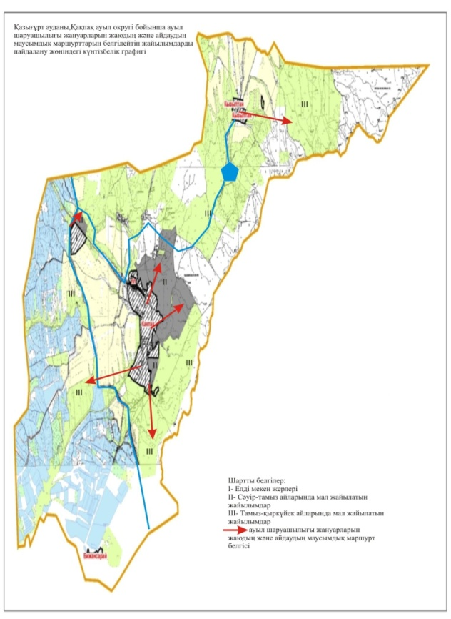

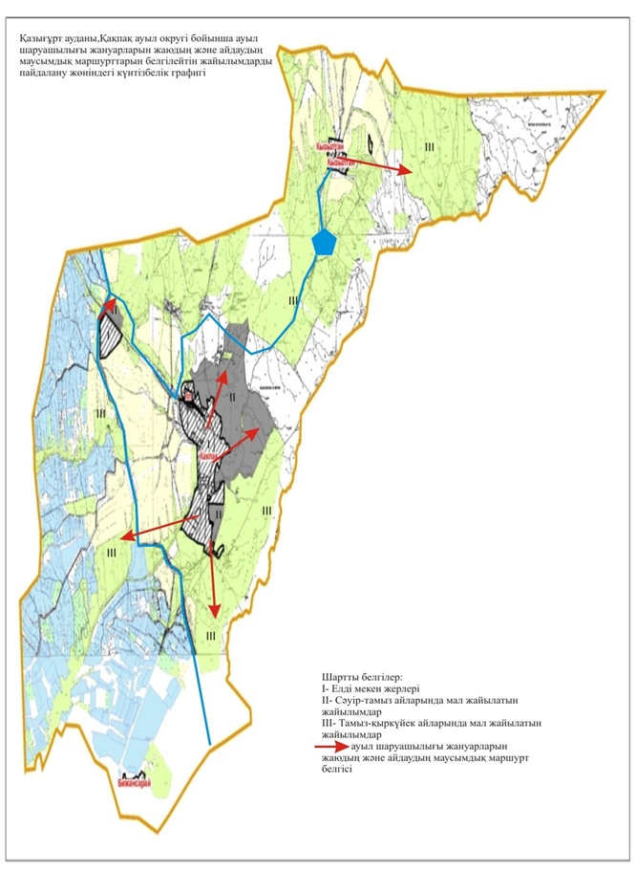

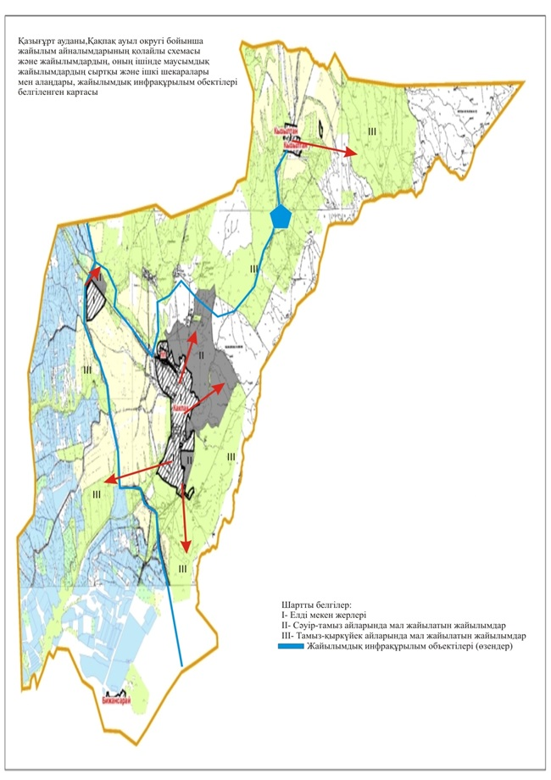

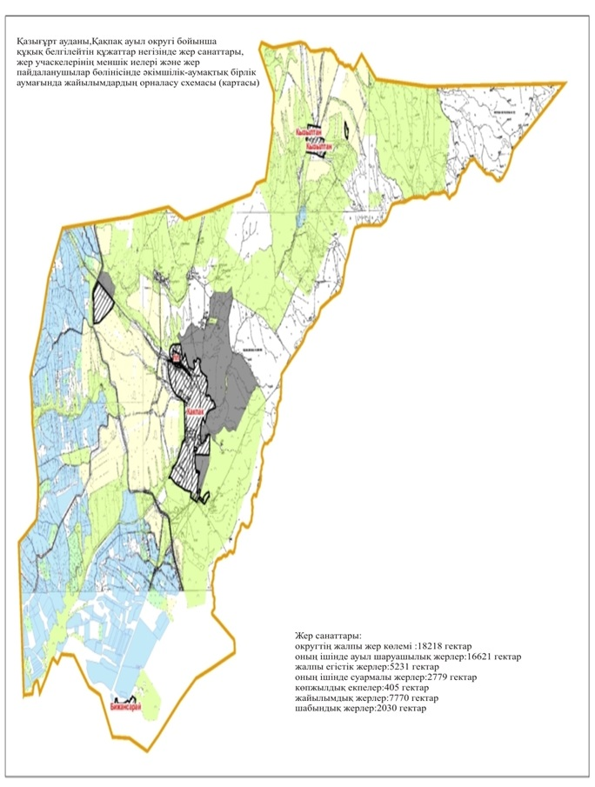

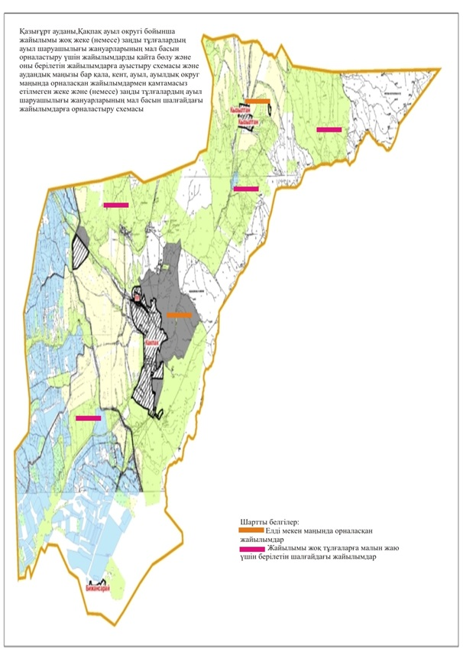

11. Сарапхана ауыл округі
Орталығы- Сарапхана ауылы.
Елді мекендері-Сарапхана,Жіңішке,Махамбет,Майлыошақ,Матыбұлақ,
Халық саны-8772 адам.
Округтің жалпы жер көлемі-22343 гектар.
Оның ішінде:
ауыл шаруашылық жер-20253 гектар;
жалпы егістік-8029гектар;
суғармалы-205гектар;
жайылымдық-9193 гектар.
Елді мекен бойынша ауыл шаруашылығы жануарлары мал басының саны туралы деректер:
№ | Елді мекен | Түйе | Жылқы | Ірі қара мал | Ұсақ мал
1 | Сарапхана | - | 520 | 1160 | 4010
2 | Жіңішке | - | 630 | 1240 | 3560
3 | Махамбет | - | 346 | 1086 | 4200
4 | Майлыошақ | - | 560 | 1314 | 3800
5 | Талдыбұлақ | - | 730 | 1312 | 4560
6 | Бақабұлақ | - | 480 | 1308 | 3313
 | Барлығы: | 0 | 3266 | 7420 | 23443
Ветеринариялық-санитариялық мекемелер туралы деректер:
№ | Елді мекен | Ветеринарялық станциялар | Ұсақ малдарды шомылдыру орындары | Жасанды ұрықтандыру пунктері | Биотермиялық шұңқырлар
1 | Сарапхана | 1 | - | 1 | -
2 | Жіңішке | - | - | - | -
3 | Махамбет | - | - | - | 1
4 | Майлыошақ | - | - | - | -
5 | Талдыбұлақ | - | 1 | - | -
6 | Бақабұлақ | - | - | - | -
 | Барлығы: | 1 | 1 | 1 | 1
Ауыл шаруашылығы жануарларын жаюдың және айдаудың маусымдық маршруттарын белгілейтін жайылымдарды пайдалану жөніндегі күнтізбелік графигі.Сонымен қатар жайылымның кезеңінің ұзақтығы:
№ | Жайылым аймаққа малдардың айдап шығарылу мерзімі | Жайылым аймаққа шығарылған малдардың қайтарылу мерзімі | Ескерту
1 | Сәуір-мамыр | Тамыз-қыркүйек
Ауыл шаруашылығы жануарларының мал басына шаққандағы жайылымның қажеттілігі туралы кестесі:
№ | Елді мекендер | Елді мекендердегі жалпы жайылымның жер көлемі,гектар | Мал басы мен қажетті жайылымдық жер көлемі,гектар
№ | Елді мекендер | Елді мекендердегі жалпы жайылымның жер көлемі,гектар | Жылқы | Гектар нормасы | Қажетті жайылым, гектар | Ірі қара
1 | 2 | 3 | 4 | 5 | 6 | 7
1 | Сарапхана | 1530 | 520 | 9 | 4680 | 1160
2 | Жіңішке | 1218 | 630 | 9 | 5670 | 1240
3 | Махамбет | 1415 | 346 | 9 | 3114 | 1086
4 | Майлыошақ | 1560 | 560 | 9 | 5040 | 1314
5 | Талдыбұлақ | 1615 | 730 | 9 | 6570 | 1312
6 | Бақабұлақ | 1855 | 480 | 9 | 4320 | 1308
 | Барлығы: | 9193 | 3266 | 9 | 29394 | 7420
Гектар нормасы | Қажетті жайылым, гектар | Ұсақ мал | Гектар, нормасы | Қажетті жайылым, гектар | Жалпы қажет жайылым жер көлемі, гектар | Елді мекендердің жалпы жайылыммен қажетті жайылымның айырмасы, (-,+)
8 | 9 | 10 | 11 | 12 | 13 | 14
8 | 9280 | 4010 | 2 | 8020 | 21980 | -20450
8 | 9920 | 3560 | 2 | 7120 | 22710 | -21492
8 | 8688 | 4200 | 2 | 8400 | 20202 | -18787
8 | 10512 | 3800 | 2 | 7600 | 23152 | -21592
8 | 10496 | 4560 | 2 | 9120 | 26186 | -24571
8 | 10464 | 3313 | 2 | 6626 | 21410 | -19555
8 | 59360 | 23443 | 2 | 46886 | 135640 | -126447

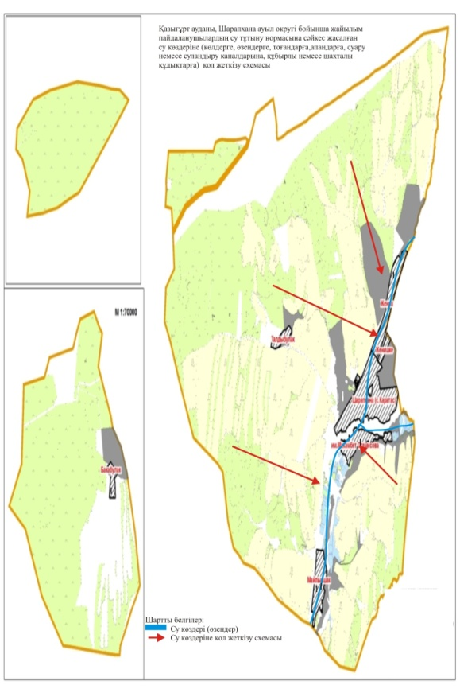

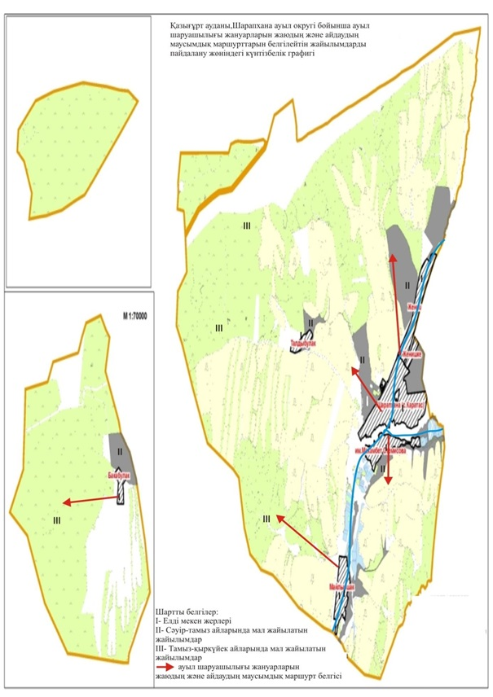

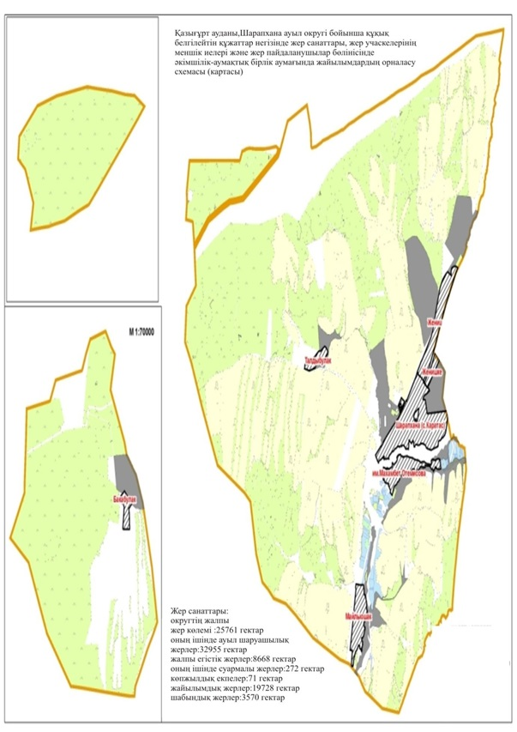

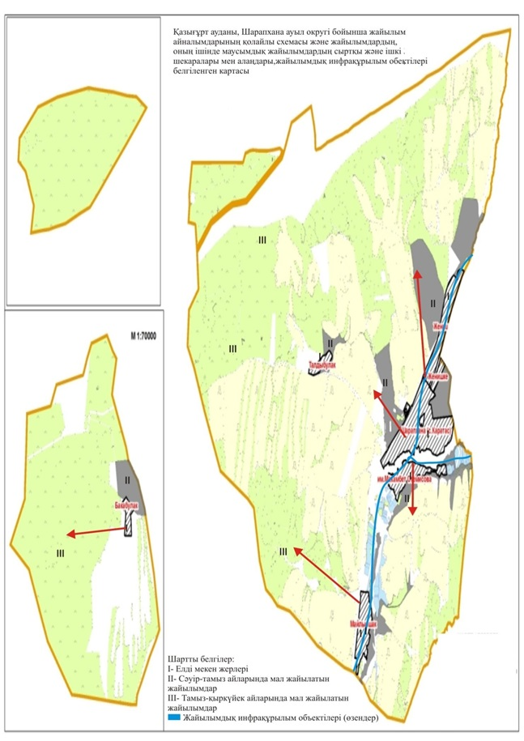

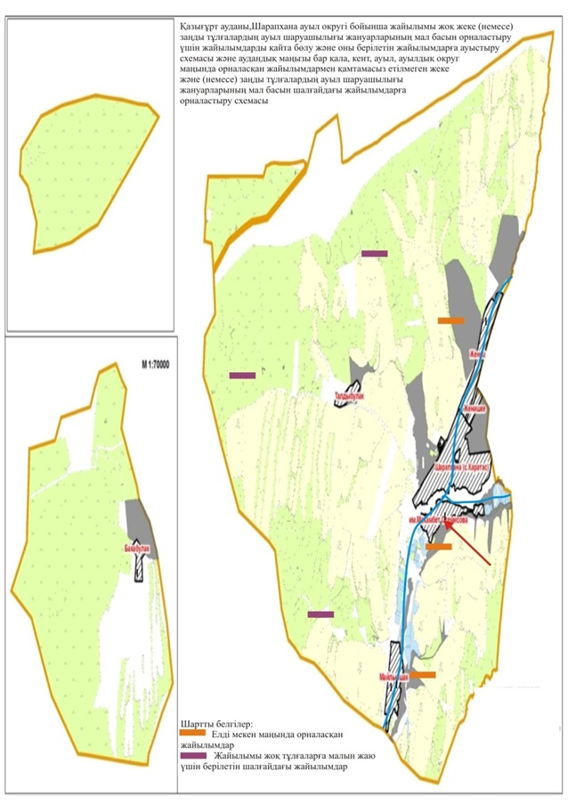

12. Жігерген ауыл округі
Орталығы- Жігерген ауылы.
Елді мекендері-Жігерген, Айнатас, Дихан, Тесіктөбе, Қызылбұлақ,Өгем.
Халық саны-4460 адам.
Округтің жалпы жер көлемі-95546 гектар.
Оның ішінде:
ауыл шаруашылық жер- 13321гектар;
жалпы егістік-3467 гектар;
суғармалы жер-490 гектар;
жайылымдық жер-8961 гектар.
Елді мекен бойынша ауыл шаруашылығы жануарлары мал басының саны туралы деректер:
№ | Елді мекен | Түйе | Жылқы | Ірі қара мал | Ұсақ мал
1 | Жігерген | - | 398 | 826 | 3145
2 | Айнатас | - | 370 | 776 | 2900
3 | Дихан | - | 315 | 752 | 2133
4 | Тесіктөбе | - | 275 | 775 | 2351
5 | Қызылбұлақ | - | 237 | 730 | 2216
6 | Өгем | - | 355 | 798 | 2837
 | Барлығы: | 0 | 1950 | 4657 | 15582
Ветеринариялық-санитариялық мекемелер туралы деректер:
№ | Елді мекен | Ветеринариялық станциялар | Ұсақ малдарды шомылдыру орындары | Жасанды ұрықтандыру пунктері | Биотермиялық шұңқырлар
1 | Жігерген | 1 | - | 1 | 1
2 | Айнатас | - | - | - | -
3 | Дихан | - | 1 | - | -
4 | Тесіктөбе | - | - | 1 | -
5 | Қызылбұлақ | - | - | - | -
6 | Өгем | - | 1 | 1 | -
 | Барлығы: | 1 | 2 | 3 | 1
Ауыл шаруашылығы жануарларын жаюдың және айдаудың маусымдық маршруттарын белгілейтін жайылымдарды пайдалану жөніндегі күнтізбелік графигі.Сонымен қатар жайылымның кезеңінің ұзақтығы:
№ | Жайылым аймаққа малдардың айдап шығарылу мерзімі | Жайылым аймаққа шығарылған малдардың қайтарылу мерзімі | Ескерту
1 | Сәуір-мамыр | Тамыз-қазан
Ауыл шаруашылығы жануарларының мал басына шаққандағы жайылымның қажеттілігі туралы кестесі:
№ | Елді мекендер | Елді мекендердегі жалпы жайылымның жер көлемі,гектар | Мал басы мен қажетті жайылымдық жер көлемі,гектар
№ | Елді мекендер | Елді мекендердегі жалпы жайылымның жер көлемі,гектар | Жылқы | Гектар нормасы | Қажетті жайылым, гектар | Ірі қара
1 | 2 | 3 | 4 | 5 | 6 | 7
1 | Жігерген | 1656 | 398 | 9 | 3582 | 826
2 | Айнатас | 1196 | 370 | 9 | 3330 | 776
3 | Дихан | 1652 | 315 | 9 | 2835 | 752
4 | Тесіктөбе | 1547 | 275 | 9 | 2475 | 775
5 | Қызылбұлақ | 1325 | 237 | 9 | 2133 | 730
6 | Өгем | 1585 | 355 | 9 | 3195 | 798
 | Барлығы: | 8961 | 1950 | 9 | 17550 | 4657
Гектар нормасы | Қажетті жайылым, гектар | Ұсақ мал | Гектар, нормасы | Қажетті жайылым, гектар | Жалпы қажет жайылым жер көлемі, гектар | Елді мекендердің жалпы жайылымменқажетті жайылымның айырмасы, (-,+)
8 | 9 | 10 | 11 | 12 | 13 | 14
8 | 6608 | 3145 | 2 | 6290 | 16480 | -14824
8 | 6208 | 2900 | 2 | 5800 | 15338 | -14142
8 | 5800 | 2133 | 2 | 4266 | 12901 | -11249
8 | 6200 | 2351 | 2 | 4702 | 13377 | -11830
8 | 5840 | 2216 | 2 | 4432 | 12405 | -11080
8 | 6384 | 2837 | 2 | 5674 | 15253 | -13668
8 | 37256 | 15582 | 2 | 31164 | 85970 | -164429

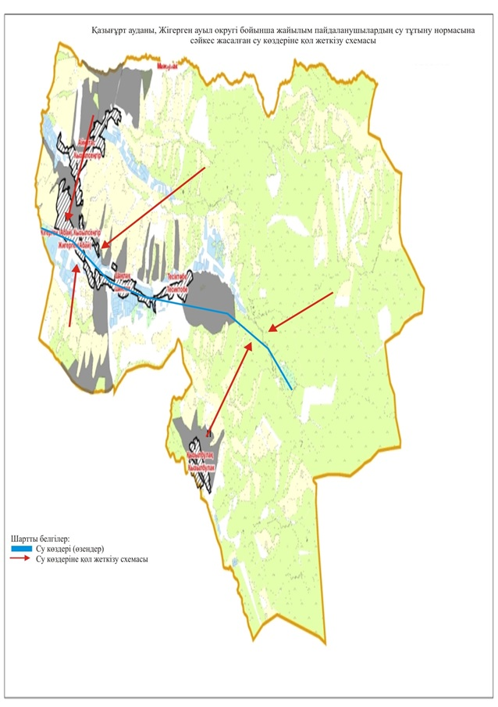

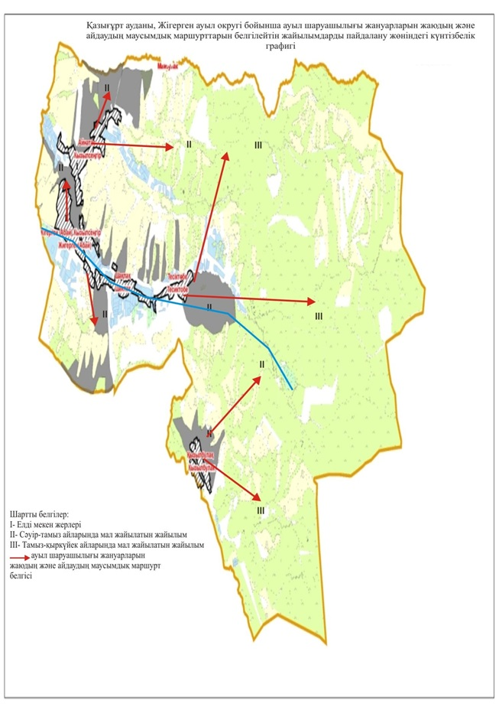

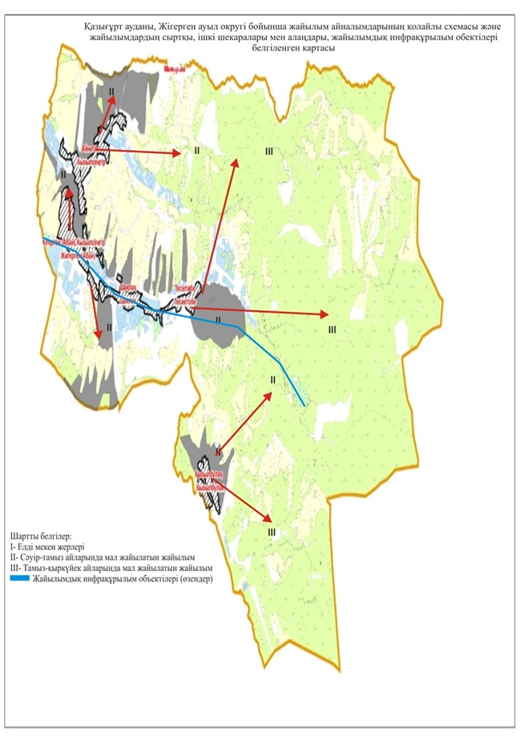

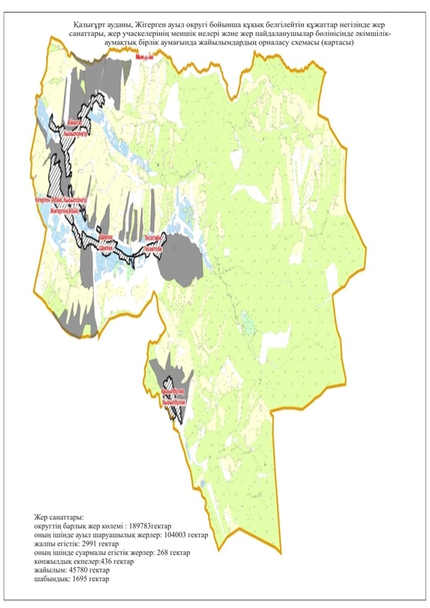

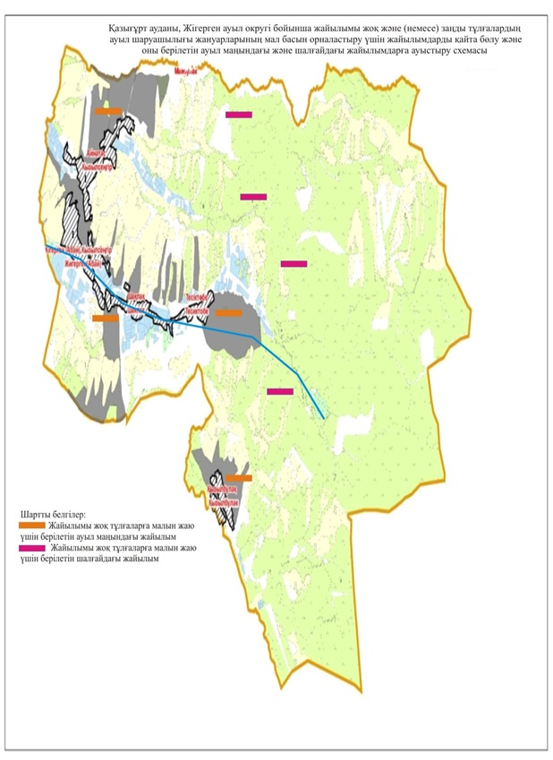

© 2012. Қазақстан Республикасы Әділет министрлігінің «Қазақстан Республикасының Заңнама және құқықтық ақпарат институты» ШЖҚ РМК

